

マザーレイクゴールズ（MLGs）アジェンダ
「琵琶湖」を切り口とした2030年の持続可能社会への目標の提案

マザーレイクゴールズ推進委員会

目次
はじめに 1
マザーレイクゴールズってなに？ 2
2030年の琵琶湖と琵琶湖に根ざす暮らしに向けた13のゴール 3
キーコンセプト「変えよう、あなたと私から」 4
ロゴマーク 4
１３のゴールカラー 5
MLGsの達成のために 5
第1章 MLGsについて 6
1. マザーレイクゴールズ（MLGs）アジェンダについて 6
2. MLGsとは 6
3. マザーレイク＝琵琶湖 8
4. MLGsの達成に向けて 10
5. MLGsの国際的意義 13
第2章 基本理念とあるべき姿 14
1. 基本理念 14
2. 琵琶湖のあるべき姿 14
第3章 2030年に目指す13のゴール 16
MLGsの成り立ちについて（SDGsとの違い） 16
MLGsにおけるゴール、ターゲットおよびアクション 17
各ゴール間の関係について 18
1. 清らかさを感じる水に 19
2. 豊かな魚介類を取り戻そう 22
3. 多様な生き物を守ろう 26
4. 水辺も湖底も美しく 29
5. 恵み豊かな水源の森を守ろう 33
6. 森川里湖海のつながりを健全に 36
7. びわ湖のためにも 温室効果ガスの排出を減らそう 39
8. 気候変動や自然災害に強い暮らしに 43
9. 生業・産業に地域の資源を活かそう 46
10. 地元も流域も学びの場に 49
11. びわ湖を楽しみ 愛する人を増やそう 52
12. 水とつながる祈りと暮らしを次世代に 55
13. つながりあって目標を達成しよう 57
第4章 MLGsとSDGsとの関係 60
第5章 MLGsの推進 61
1. MLGsの達成のために 61
2. MLGs達成に向けた進行管理 63
第6章 MLGs推進のために管理する指標（案） 64
付記１MLGsにかかる検討経緯 67
(1) マザーレイクフォーラムびわコミ会議 67
(2) びわ湖との約束ハッシュタグキャンペーン 69
(3) びわコミ会議2020ワークショップ 69
(4) 素案の作成 70
(5) MLGsつくろうワークショップ 71
(6) 各種会議での検討 72
付記２行政の施策（琵琶湖保全再生計画）との関係 74
付記３各ゴールの写真 79

はじめに
いまから50年ほど前に、世界に誇れる環境運動が滋賀県に生まれました。碧いびわ湖を取り戻すために県民が立ち上がり、粉せっけんの使用を推し進めた「せっけん運動」です。
「滋賀県琵琶湖の富栄養化の防止に関する条例」の制定にまでつながった、この運動の源泉にあったものは、自分たちの環境は自分たちで守ろうとする“自治”と、県民と行政が協力しながらそれを達成しようとする“連携”の精神でした。
これらの精神は、湖を守る取り組みの基本理念として、「びわ湖を守る水環境保全県民運動」県連絡会議（びわ湖会議）や県内各市町村に設立された「水環境を守る生活推進協議会」に、そして「マザーレイク21計画」の第1期における各地の流域協議会や第2期のマザーレイクフォーラムへと受け継がれてきました。

しかし、50年が経ったいま、かつての碧いびわ湖は取り戻せたでしょうか？ 一部には改善の兆しも見られますが、生き物のにぎわっていた頃の湖を取り戻すまでには至っていません。その一方で、当時のそのような湖を知らない世代が県民の大半を占めるようになっています。いまのままの湖に魅力を感じ、湖とともにある暮らしを享受する人々も増えています。「琵琶湖の保全及び再生に関する法律」によって湖が“国民的資産”と位置づけられ、さらには、環境だけでなく、地域の社会や経済も、ともに向上させた“持続可能な社会”の実現が求められるようになった今日、県民のみならず、下流府県やひろく全国の人々にとっての、びわ湖と暮らしのあるべき姿を模索していかなければならない、そんな時代に私たちは立っているのです。
これからの湖に対する取り組みに求められるのは、より多くの人々の、未来に向けた様々な願いや思いを受けとめ、結晶化させた多面的な目標群と、“連携”と“自治”の精神を継承しつつ、それらを達成するための多様で新たな連携や活動を生みだす、これまでにない仕組みではないでしょうか。それが、びわ湖や環境、私たちの暮らしの目指すべき方向性や具体的な目標を示す、びわ湖版SDGs「マザーレイクゴールズ（MLGs）」であり、幅広い主体の参加の下に、それらの達成に向けて取り組みながらも、絶えずMLGsを見直していくプロセスなのだと考えています。
マザーレイクゴールズ（MLGs）を一緒に作り上げていきましょう。みんなで考え、話し合い、その実現に向けて、ともに歩んでいこうではありませんか。

2021年7月1日
マザーレイクゴールズ推進委員会

マザーレイクゴールズってなに？
マザーレイクゴールズ（以下「MLGs」と言います。）とは、「琵琶湖」を切り口とした2030年の持続可能社会への目標（ゴール）であり、「琵琶湖版のSDGs」です。
SDGsの視点から見ると、琵琶湖を通じてSDGsをアクションまで落とし込む仕組みがMLGsであり、MLGsの取組はSDGsの達成に貢献するものと言えます。
MLGsからの視点で見ると、琵琶湖を通じて、石けん運動以来４０年にわたる県民等多様な主体による活動がSDGsにつながっていることを発見する仕組みと言えます。
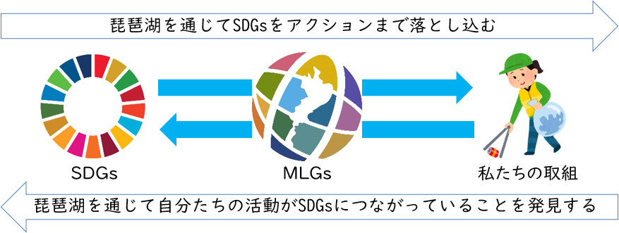

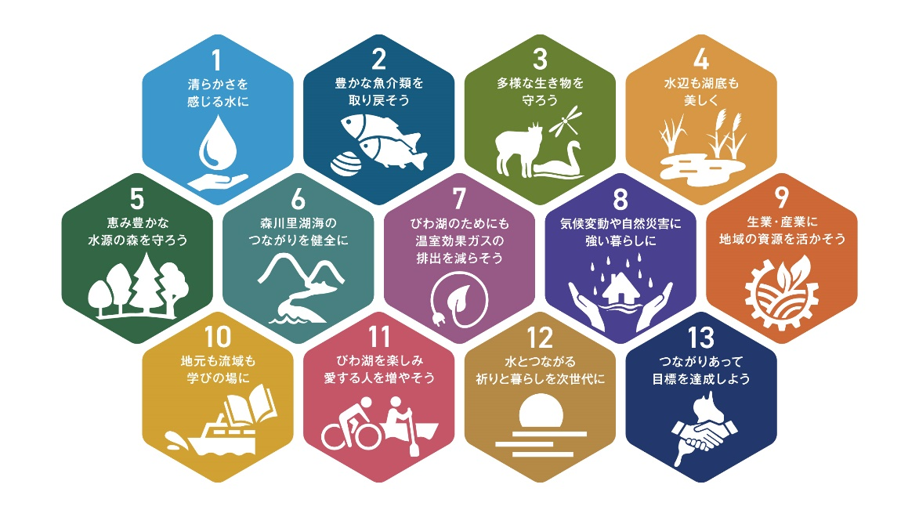

2030年の琵琶湖と琵琶湖に根ざす暮らしに向けた13のゴール
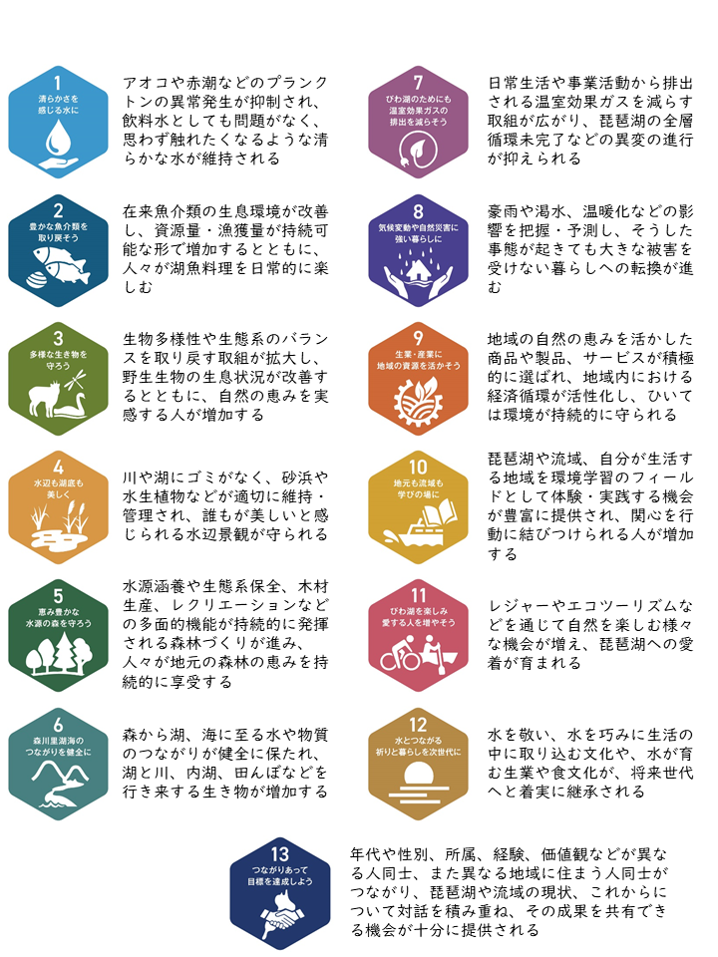

キーコンセプト「変えよう、あなたと私から」

2030年に向かって誰一人取り残さない持続可能な社会をつくるために、私たち一人一人は何ができるでしょうか。
地球規模の環境問題の深刻さ、世界規模の経済格差の大きさに目の眩む思いがします。
しかし、まずは一歩、自分の生活を見つめなおし、周囲を見まわして、出来ることから始めるしかありません。思えば、琵琶湖のほとりで生まれた「せっけん運動」は、そうした取組の先駆けでした。

イチロー選手はメジャーリーグの年間最多安打を塗り替えた時、「小さなことを積み重ねることが、とんでもないところへ行くただ一つの道」と言い、Michael Joseph JacksonとLionel Brockman Richie, Jr.は「We Are The World」の中で、「（真に良い日をつくるために）あなたと私からはじめよう」と呼びかけました。

変化のはじまりは「あなたと私」。あらゆる場所で二人が協力し、小さなことを積み上げ、共に変わっていくことが連鎖して、点が線に、線が面へと広がり、社会全体の変化につなげていきたい。そんな思いをこの言葉に込めました。


ロゴマーク

琵琶湖を中央に配し、周囲には円形の中に13のゴールカラーを配置しました。
円形は琵琶湖を取り巻く湖国・滋賀を、そして地球を表現しています。
「琵琶湖は暮らしを映す鏡」「琵琶湖は地球環境を見通す窓」であることを表し、琵琶湖・滋賀から世界を変えるための目標であることを示しています。

13のゴールカラー
MLGsの13のゴールは、日本の伝統色で表現しています。また、SDGsのカラーとは違い、彩度を薄く、かつマットな色で表しています。
SDGsをより身近にする目標がMLGsであることから、生活に「溶け込む」ことを目指し、より調和のとれた色合いでゴールを表現しています。
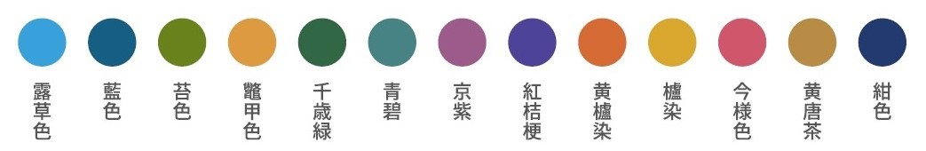

ゴール |  | ゴールカラー
1 | 清らかさを感じる水に | 露草色（つゆくさいろ）
2 | 豊かな魚介類を取り戻そう | 藍色（あいいろ）
3 | 多様な生き物を守ろう | 苔色（こけいろ）
4 | 水辺も湖底も美しく | 鼈甲色（べっこういろ）
5 | 恵み豊かな水源の森を守ろう | 千歳緑（ちとせみどり）
6 | 森川里湖海のつながりを健全に | 青碧（せいへき）
7 | びわ湖のためにも 温室効果ガスの排出を減らそう | 京紫（きょうむらさき）
8 | 気候変動や自然災害に強い暮らしに | 紅桔梗（べにききょう）
9 | 生業・産業に地域の資源を活かそう | 黄櫨染（こうろぜん）
10 | 地元も流域も学びの場に | 櫨染（はじぞめ）
11 | びわ湖を楽しみ 愛する人を増やそう | 今様色（いまよういろ）
12 | 水とつながる祈りと暮らしを次世代に | 黄唐茶（きがらちゃ）
13 | つながりあって目標を達成しよう | 紺色（こんいろ）

MLGsの達成のために
琵琶湖を思い、琵琶湖のために何かアクションを起こしてみませんか。
琵琶湖のために行うアクションとはどのようなものかを考える道標が、このアジェンダに書かれているゴール、ターゲットやアクションです。
MLGsに賛同するNPO・研究者・事業者・行政等が推進に向けた組織をつくり、皆さんのアクションをつなげる役割を担います。この組織の運営は、当分の間、滋賀県が担います。
マザーレイクゴールズ（MLGs）推進委員会 滋賀県琵琶湖環境部琵琶湖保全再生課
〒520-8577 滋賀県大津市京町4-1-1
TEL:077-528-3466 FAX:077-528-4847 E-mail:dk00@pref.shiga.lg.jp

MLGsについて

マザーレイクゴールズ（MLGs）アジェンダについて
「持続可能な開発のための2030アジェンダ」を参考に、取組の目標（マザーレイクゴールズ）やターゲット、指標のほか、基本理念や推進体制等を記載した「提案文書」が、この文書「マザーレイクゴールズ（MLGs）アジェンダ」です。

MLGsとは
例年冬に琵琶湖北湖で見られる全層循環が、平成30年度（201８年度）冬季に観測史上初めて確認できず、翌年も２年連続で確認できませんでした。
地球温暖化の影響を受け、全層循環が未完了になる時がくることは環境省のシミュレーションにおいても予測されていましたが、それは2030年代と考えられていました。このように、気候危機は、最新の科学的知見の予測を超えて加速しています。
全層循環の未完了は、琵琶湖が流域に住む人々の暮らしを映す「鏡」であるのみならず、世界中の人々の生活によって引き起こされる地球規模の環境変化を見通す「窓」でもあることを示しています。琵琶湖の環境保全の取組は、単に一つの湖の環境を守るためのものではなく、地球規模で誰一人取り残さない持続可能な社会をつくるための取組と分かちがたいものとなっています。

MLGsは、「琵琶湖」を切り口とした2030年の持続可能社会への目標（ゴール）です。
MLGsは、琵琶湖版のSDGsとして、2030年の環境と経済・社会活動をつなぐ健全な循環の構築に向け、琵琶湖を切り口として独自に１３のゴールを設定しました。

琵琶湖は、常に人の暮らしと関わって存在してきました。「琵琶湖を切り口とした」とは、「環境と人の暮らしの関わりに着目した」と言い換えられます。私たちの設定したゴールが「Biwako Goals」ではなく「Mother Lake Goals」であるのは、自然環境としての琵琶湖だけではなく、森川里湖海のつながりと、そこにある人の営みまで含めた象徴としての琵琶湖＝マザーレイクのための目標であるからです。
私たちは、MLGsによって、琵琶湖の環境を守ろうと呼びかけるだけではなく、琵琶湖に映し出され、象徴される私たちの暮らしを持続可能なものにするにはどうすればいいか、と問いかけたいと思います。

持続可能な社会を実現するための目標としては、SDGsがあります。SDGsは、国連が定めた世界規模の目標なので、日本で、とりわけ自分の地域での行動を考える時、随分遠いことのように感じられることもあります。
そこで、より多くの多様な主体が、琵琶湖を守るための自発的、主体的な取組を通じてSDGsをより自分ごととして捉えられるよう、SDGsと地域・現場の取組との間におく目標がMLGsです（図 1 SDGsとMLGsと県民等のアクションとの関係）。
これをＳＤＧｓの達成の視点から見ると、琵琶湖を通じてSDGsをアクションまで落とし込む仕組みがMLGsであり、MLGsの取組はSDGsの達成に貢献するものと言えます。

滋賀や琵琶湖下流域の方々をはじめ、多くの人が、身近な地域のため、琵琶湖のために自主的に活動しています。それは、持続可能な世界の達成につながる小さくても大きな一歩ですが、そうした自分たちの活動とSDGsとのつながりを意識することは、あまりありません。
琵琶湖保全の協働のプラットフォームであったマザーレイクフォーラムの活動を基に作り上げられたMLGsは、琵琶湖を通じて自分たちの活動がSDGsにつながっていることを発見する仕組みであり、MLGsの取組は身近な現場の活動をエンパワーするものと言えます。

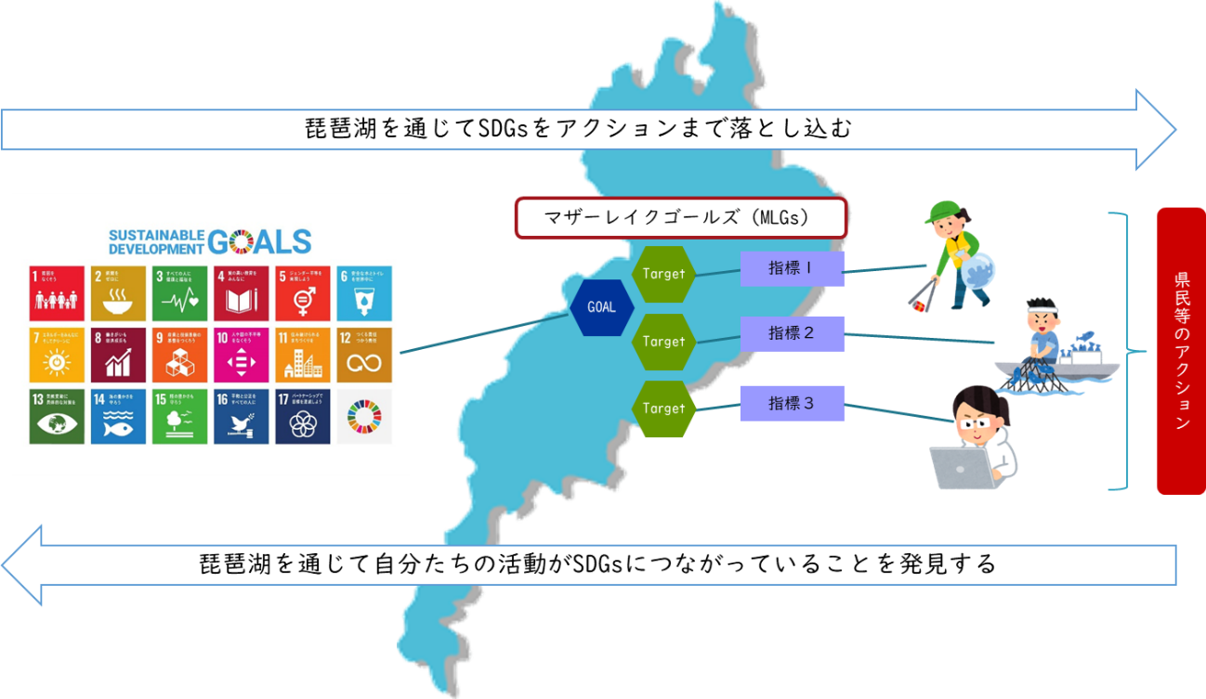
図 1 SDGsとMLGsと県民等のアクションとの関係

マザーレイク＝琵琶湖

琵琶湖の価値
SDGsという世界規模の目標と地域・現場の取組との間に、琵琶湖を守るための自発的、主体的な取組を通じた新たな目標をおいてみてはどうかと考えたのは、琵琶湖に人々を惹きつけてやまない大きな力があることを、私たちが確信しているからです。
滋賀県の中にも琵琶湖からは遠い地域があります。また、県外の人にとっては日本一大きな湖、豊かな水源としか捉えられていない、さらに遠い存在かもしれません。しかし、琵琶湖は、豊かな自然環境や生態系を育み、固有の文化や景観を形成する、多様な価値の集合体であり、持続可能な暮らしのありようを映し出す「鏡」、地球環境を見通す「窓」として、まさに「国民的資産」と言えるものです。

古代湖としての価値
琵琶湖はおよそ440万年の歴史を持つ、世界有数の古代湖です。この長い歴史の中で、琵琶湖の環境に合わせて進化した種や、琵琶湖にのみ生き残った種が琵琶湖の固有種となりました。現在の琵琶湖には約60種類の固有種がいると言われています。

水源としての価値
琵琶湖の水を利用する人の数（区域内給水人口）は、滋賀県をはじめ、京都府、大阪府、兵庫県の近畿約1,450万人にのぼり、日本の人口の約９人に１人が琵琶湖の水を使っている計算になります。

水産業の場としての価値
琵琶湖の魚介類は独特の漁法で獲られ、ふなずしなどのなれずしや湖魚の佃煮、あめのうお御飯などの伝統食として、滋賀県の産業や食文化を支えています。

ラムサール条約登録湿地としての価値
琵琶湖は、毎年10万羽以上の水鳥が飛来する全国有数の越冬地であり、平成５年（1993年）に「ラムサール条約（特に水鳥の生息地として国際的に重要な湿地に関する条約）」の登録湿地となりました。平成20年（2008年）には、県内最大の内湖である西の湖が追加登録されています。

観光資源としての価値
琵琶湖には20箇所を超える水浴場があり、カヤックなどの湖上スポーツも盛んです。美しい自然や風景は多くの人を魅了し、毎年多くの観光客が訪れています。近年では、琵琶湖を自転車で一周し、周辺の自然や歴史を楽しむ「ビワイチ」「ビワイチ・プラス」などが人気を集めています。

学術研究の場としての価値
琵琶湖には、独自の生態系や昔の暮らしを伝える湖底遺跡などが存在し、重要な学術研究の場となっており、県内に立地する試験研究機関や大学などが、各種研究を行っています。

祈りと暮らしに関わる遺産としての価値
琵琶湖に臨んで建立された多くの寺社、水と共生する人々の暮らし、ふなずしなどの独自の食文化、エリ漁などの伝統漁法といった「水の文化」の歴史が、琵琶湖周辺には集積されています。

2021年の琵琶湖の抱える課題
では、現在の琵琶湖の状態をどのように考えればよいでしょうか。
琵琶湖や集水域の環境を全体として見たとき、河川の水質などの状況は改善傾向が見られ、状態としても悪くはないと考えられる一方で、在来魚介類の漁獲量や希少野生動植物種などは悪化傾向にあるなど、項目により状態や傾向が異なることが分かります。

琵琶湖の水の清らかさは長期的に見れば改善していますが、近年は年により状況が大きく異なっています。南湖で2000年頃から大量繁茂して問題となった水草（沈水植物）は、ここ数年減少傾向が見られます。
私たちの暮らしにおいては、環境と調和した農業や県産材の利用が進む一方で、情勢の変革の中で一次産業の従事者数は減少傾向にあり、自然と関わり生産を共にする暮らしぶりが少なくなりつつあります。
琵琶湖が富栄養化していた1970年代後半から80年代、水中にある過剰な窒素やリンの量を減らせば、同時に生き物にとってもよい環境になると考えられていました。確かに様々な取組により、琵琶湖は富栄養な状態を脱することはできましたが、在来の生き物は戻ってくるどころかむしろ減少してきました。この原因ははっきりとは分かっておらず、外来魚の増加や生息環境の悪化などの直接的な影響の他、水質そのものが食物連鎖を通じて生き物に影響を与えている可能性もあります。赤潮は減少してきたものの、植物プランクトンの種類は大きく変化し、漁網に異常な汚れが付着するようになりました。底質についても、泥質化傾向を疑わせるデータが出てきています。
いずれにせよ、現在、琵琶湖は「生態系のバランスが崩れてきた」不健全な状態にあり、その解決のためには、水や物質、生き物、それを取り巻く社会のつながりを踏まえた、より総合的な視野に基づくアプローチが求められています。

健全な循環を目指して
琵琶湖に対するより総合的な視野に基づくアプローチには、健全な水循環・物質循環と、それを取り巻く社会・経済活動における循環を併せて考えていくことも含まれます。
滋賀県第五次環境総合計画では、以下のように書かれています。

持続可能な社会を実現するためには、森・川・里・湖のつながりを意識しながら、環境・経済・社会を統合的に捉えるＳＤＧｓの考え方を踏まえ、「生態系・自然界における循環」のもとで生み出される自然の恵みを「経済・社会活動」において活用すると同時に、「生態系・自然界における循環」を損なわないよう、環境への負荷を削減するとともに、保全のための投資や活動などを通じた生態系・自然界への貢献を行うことで、「環境と経済・社会活動をつなぐ健全な循環」を実現する視点が必要です。

私たちは、毎日さまざまな形で水を利用しています。また、利用するだけでなく、美しい景観に癒され、水辺の自然とのふれあいによって豊かな感性が育まれるなど、さまざまな形で水からの恩恵を受けています。
近年では、水辺をいかしたまちづくりや、水を生かした地域ブランド化など、社会・経済活動を通じて地域をより豊かにする取組にも注目が集まっています。
また水に関わる取組が地域にもたらすものはそれだけに留まらず、地域のつながりを強くし、防災力を向上させるなど、地域全体のあるべき姿にもつながっていきます。
多様な動植物も同様に水の恩恵を受けて育まれています。例えば、目に見えなくても水には流域から流れ出てきた様々な栄養が含まれており、それを利用してプランクトンが増え、魚たちの餌になっています。水の循環が物質の循環をもたらし、それが生き物たちのつながりを育み、そして私たちの暮らしに欠かせない多くの恵みをもたらしているのです。

MLGsの達成に向けて
前項のとおり、MLGsで目指しているのは、「自然と社会の健全な循環」です。琵琶湖の水は、そこに棲む生き物や、流入する川、水源の森はもちろんのこと、私たちの暮らしや産業のあり方とも密接に関連しています。しばしば琵琶湖が「暮らしを映す鏡」と言われる所以です。
流域の外からたくさんの物が入ってくると、それはいずれ琵琶湖への負荷となりますが、地域の中で生まれた物をできるだけ利用すれば、負荷は最小限に抑えられ、自然の恵みと社会、経済が地域の中で循環するようになります。MLGsの13のゴールも、バラバラに存在しているのではなく、その裏にあるゴール間のつながりを理解し、活用していくことこそが求められます。その理念は、経済・社会・環境の相互連関を強く意識するSDGsと通ずるところが大いにあります。
一方で、そのような循環を意識して日々の生活をするのは容易ではありませんし、また人により知識や経験、意識は様々です。皆が皆「琵琶湖のために」と言って同じ方向を向くというのも、不自然で現実的ではありません。
清掃活動をする人も、カヌーを楽しむ人も、鮒寿司を愛する人も、水防団として水害に備える人も、それぞれの思いにもとづいて活動をしつつ、ときに対話や情報共有をして活動の幅を広げていく、そんな方法で目指す姿に近づけないか。一つ一つの活動を草木に喩えれば、周辺の草木や天候、動物や土壌に影響を受け、また影響を与えながらも、それぞれの形で成長して広がり、全体として森を形成していく。いわば「活動の生態系」を琵琶湖の周りに築いていけないかと考えています。
その中でMLGsは、太陽のように、普段からそんなに意識はされないけれど大きく目指していく方向、成長する先に常にあるもの、という存在になれたらよいと思います（図 2 多様な活動の生態系のイメージ）。
それぞれの活動がそれぞれの思いに基づき活動しつつ、全体としてみれば調和が保たれている、あたかも健全な森の生態系に見られるような緩やかなつながりを、MLGsを進めるうえでの望ましい姿として提案します。
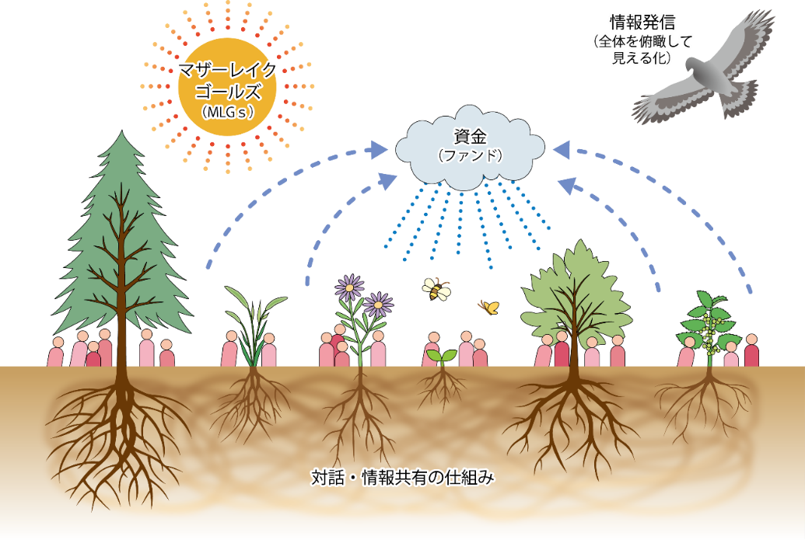

図 2 多様な活動の生態系のイメージ

多様な植物
多様な植物は、NPO、事業者、企業、行政など、ＭＬＧｓに参画する多様な主体やその活動を表しています。森には大きな木もあれば小さな草花もあり、それぞれがそれぞれの環境に適したフィールドで活動し成長し、花を咲かせます。

太陽
植物が光を求めて太陽に向かって伸びていくように、多様な主体のそれぞれの活動の先にあるのがＭＬＧｓ（太陽）です。ＭＬＧｓは活動の大きな方向性を示す共通の目標です。

土壌・昆虫
植物と同様、多様な主体による活動も単独で存在できるものではなく、ほかの多くの活動・取組と関わり、つながりながら成長していきます。この活動間の対話と情報共有の基盤を、植物群が成長するために不可欠な要素である土壌や昆虫に喩えています。
森の生態系における分解者である昆虫や土壌菌のように、また、花粉を媒介する蝶や蜂のように、ワークショップや活動団体間をつなぐコラボレーション企画を実施し、新たな活動・新たな世代を生み出すために活動する担い手を育てることが必要です。

水循環
植物群が成長するために必要なものとして水・水循環があります。これは、環境保全活動における資金の循環に喩えることができます。これらが回り続けるためには、無償のボランティアに頼るだけでは自ずと限界があります。
現在、SDGsに向かう社会の中でESG投資などが着目されているところであり、環境保全活動に係る資金循環を作り上げることが重要になります。

鳥の目
最後の要素として、鳥の目があります。これは、情報を収集し、客観的に状況を評価する視点です。
琵琶湖とそれを取り巻く暮らしに係る指標をチェックし、学術的知見に基づき琵琶湖の状況を客観的に評価すること、そして、地域におけるMLGs達成に向けた様々な活動についての情報を収集し、発信する役割を担う仕組みが必要です。

全体のつながり
現実の生態系では捕食被食や競争など、様々な関係が複雑に作用してバランスが保たれていますが、多様な活動の生態系のイメージにおいては、そうした様々な生物間の共生関係を、活動間の緩やかなつながりとして表現しています。

MLGsの国際的意義
琵琶湖は「流域の暮らしを映し出す鏡」と言われるように、湖を守ることは流域で生活する人々の暮らしそのものを持続可能なものに変えていくことに他なりません。
すなわち、湖国とも呼ばれる滋賀の琵琶湖を守る取組は、持続可能な社会づくりのモデルとなるものです。
また、近年では、琵琶湖北湖の全層循環の未完了という地球規模の気候変動の影響と考えられる現象も起こるなど、「琵琶湖は地球環境を見通す窓」であるとの認識も高まっています。
その滋賀・琵琶湖で生まれたＭＬＧｓを通じて、世界の湖沼流域に暮らす人々や湖沼環境保全に取り組む人々に、「日々の暮らしや取組（「湖沼と人との共生」）を通じてSDGs達成へ貢献しましょう！」と呼び掛けていくことは、地域からボトムアップで持続可能な社会の構築を推進していくという意味で、大きな意義があります。
2018年に開催された第17回世界湖沼会議の総括文である「いばらき霞ケ浦宣言２０１８」では、「湖沼が、世界の水を巡る議論の主要課題として位置付けられるよう努力する必要がある。」（湖沼の主流化）と述べられました。
ＭＬＧｓを通じて、湖沼が地球環境の中で重要な位置を占めていることが広く認識され、世界で、「湖沼と人との共生」を通じたSDGs達成への取組が進めば、湖沼の主流化についても、さらなる進展が期待されます。

基本理念とあるべき姿

基本理念
琵琶湖は、自然と人との共生の営みを通して長い年月を経て形づくられてきた生命文化複合体とも言うべき多様な価値の集合体であり、世代を超えて共有すべき財産です。
琵琶湖に関わる全ての人々は、環境負荷の少ない暮らし、保全を支え、環境と調和した活力ある暮らしを実現し、琵琶湖の恵沢を次世代に引き継ぐ責務を担っています。
このため、人々の暮らしが環境面における新たな生活文化にまで高まるよう、琵琶湖の特殊性、重要性、琵琶湖の現状と課題、保全の必要性等を踏まえ、琵琶湖に関わる人々の総意として、ＭＬＧｓの達成に向けた琵琶湖保全のための基本理念を次のとおりとします。
＜基本理念＞
琵琶湖と人との共生（琵琶湖を健全な姿で次世代に継承します）

琵琶湖のあるべき姿
2050年頃の琵琶湖のあるべき姿を次のとおりとします。
＜あるべき姿＞
活力ある営みのなかで、琵琶湖と人とが共生する姿
取組に向けたイメージをあらゆる主体が共有できるように、琵琶湖と共生する人々の姿、暮らしのありようを「2050年頃の琵琶湖のあるべき姿」として次のように考えます。
滋賀には、琵琶湖をその中心に据えて形づくられた豊かな生態系があり、それらの恵みのもとで私たちの暮らしは活き活きと営まれてきました。この「あるべき姿」は、ますますグローバル化していく社会の中で、例えば、今私たちが直面しているコロナ禍による様々な影響のように、今後予期せぬ経済や環境の変化があったとしても、私たちの暮らしと琵琶湖との間で結ばれてきた様々な絆を、これからもずっと大切にしていこうという意思の表明でもあります。

2050年頃の琵琶湖のあるべき姿
【活力ある営みのなかで、琵琶湖と人とが共生する姿】
- 琵琶湖の水は、あたかも手ですくって飲めるように清らかに満々として
- 春には、固有種のホンモロコやニゴロブナ等がヤナギの根っこ、ヨシ原、増水した内湖や水路等で産卵し、周囲の山並みは淡緑、淡黄等のやわらかな若葉と、常緑の樹々との鮮やかな彩りをみせ
- 夏には、緑深い山から吹く風が爽やかに湖面をわたり、湖辺の公園では、水遊びする人びとの姿が見られ、足もとにはさらさらした砂地と固有種セタシジミの感触
- 秋には、固有種のビワマスが体を赤く染めて河川や水路を山里深く遡上して、豊かな森の土に育まれた水量豊富な渓流で産卵し
- 冬には、えリ漁を背景にカモが群れ遊び、湖辺では荒田起こしの作業の側で、サギが餌をついばむ
- 目を転じれば、街中には四季を通じて小川が清らかに流れ、夏にはホタルが舞い、遠くから祭の囃子が聞こえ
- 近所の水辺には遊んでいる子どもたちの笑い声が響き、子どもたちを温かく見守っている大人たちの姿がいつもあリ
- 光と風、木々や花々に季節の移ろいを感じながら、家にあっては、県内産の木の香りと温もりに包まれ、湖や地元でとれた匍の幸を家族や友人とともに味わい
- どの生業（なりわい）も地域に深く根を下ろし、働くことへの悦びに人びとの顔が輝き
- 語り合い、ともに支えあい、湖への感謝の心と気づかいをつねに忘れることなく、琵琶湖を中心とする自然の大きな環のなかに人びとの輪に根ざした暮らしがある

あるべき姿への問いかけ
前項の「2050年頃の琵琶湖のあるべき姿」は、2000年3月に策定された琵琶湖総合保全整備計画（マザーレイク21計画）で示され、２０１１年10月に改定された第2期計画において市民ワークショップの結果を踏まえて見直され、引き継がれたものです。
20数年間、2050年頃の琵琶湖のあるべき姿として多様な主体に共有されてきたことに鑑み、MLGsにおいてもこれを引き継ぐこととします。
しかし同時に、この姿が、今を生きる多くの世代にも共有できるものとなっているか、問いかける視点を持ち続ける必要があります。
この「あるべき姿」は、当時の琵琶湖の状態を課題の多いものとして捉え、高度成長期の前の姿に「戻す」ことを意識したものでした。
しかし、2020年代以降を担う若い世代は、高度成長期前の琵琶湖の姿を知りません。「課題の多い」ものとして捉えた琵琶湖の姿が若い世代にとっての原風景であり、それは、決して受け入れ難いものではなく、むしろ、親しみ、楽しみ、憧れ、共に生きる琵琶湖の姿でもあります。
課題を把握しつつも、現在の琵琶湖をめぐる多様な価値観を寛容に受け入れ、「どのような琵琶湖が2050年にあるべき姿なのか」を絶えず議論し追い求めることを、MLGsの推進にあたっての根本的な姿勢として提案します。

2030年に目指す13のゴール
私たちは、2030年の琵琶湖と琵琶湖に根ざす暮らしに向けた１３のゴールを設定しました。
これは、マザーレイクフォーラム10年の活動の集大成として、琵琶湖に関わる様々な人のご意見をいただきながら作成したものです。

ゴールは、何を目指すかが明確に定義されていることが望ましく、曖昧さを排除し、もっと多くのゴールを設定したほうが良いという考え方もあります。
しかし、多くの人とワークショップを重ねる中で、一つのゴールの割り切れないところ、多くの意味にとれる表現こそが、意見交換を活発化させ、多様な価値観を顕にすることが分かってきました。
このことから、MLGsを明確に定義された単なる目標ではなく、多くの人がその意味を考えることによってつながるツールとしたいとの思いから、あえて曖昧さを残すことにしました。

また、MLGsは2030年に向けての目標ですが、10年間ずっと変わらない目標ではありません。
議論し、試行錯誤しながら、時にMLGs自体を変えていくことが、持続可能な社会を実現するための動きを生み出すことにつながると考えています。

MLGsの成り立ちについて（SDGsとの違い）
SDGsの特徴の一つは「バックキャスティング」です。達成しなければならない目標があり、その目標から逆算して必要となる行動を検討しています。17の大きな方向性を示すゴールの下に、169のターゲット（達成目標）が設定されています。

一方、MLGsは、マザーレイクフォーラムびわコミ会議によって毎年バージョンアップしてきた「びわ湖との約束」をベースに、SNSなどでより多くの人たちからびわ湖との約束を集めるキャンペーンを行い、さらに何度もワークショップや話し合いを重ねることでできあがりました（詳しくは【付記１MLGsにかかる検討経緯】を見てください。）。
つまり、MLGsは、琵琶湖に関わる、琵琶湖を愛する人たちが、琵琶湖と暮らしの今と未来を見据え、ボトムアップで作り上げたものだと言えます。国連が国際社会共通の目標として掲げた、いわばトップダウンのSDGsとは、作り上げた過程が大きく違います。

また、SDGsが社会全体のシステムを持続可能なものに変化させるためにはどうすればよいかという発想で作られているのに対し、MLGsは、私たち一人一人の行動の変化が持続可能な社会にどのようにつながっているのかを考えることを出発点にしているという違いがあります。
両者はともに日本語では同じ「変化」ですが、前者の社会全体のシステムの変化は「transformation」と、後者の行動の変化は「change」と捉えると理解しやすいかもしれません（MLGsのキーコンセプトは「変えよう、あなたと私から」＝「Change starts with you and me」です。）。

MLGsにおけるゴール、ターゲットおよびアクション
SDGsとの成り立ちと出発点の違いに加えて、2030年までの10年の月日は、琵琶湖の環境変化の観点からは比較的短い時間、近い未来のことであることから、MLGsにおいては必ずしも2030年に「達成すべき」目標として表現できないものもあります。
そのため、ここではSDGsに仮託して「ゴール」「ターゲット」という言葉を使っていますが、MLGsのゴール、ターゲットおよびアクションは、それぞれが明確に区別されているわけではないことに御留意ください。
MLGsのゴールには、達成すべき「状態」というよりも「行動」に着目して表現しているものもあります。
MLGsのターゲットは、ゴールに向かうアクションがイメージしやすいよう、ゴールをより具体的に表現したものです。現場のアクションを大きな目標につなげるためのガイドとも言えます。
そして、MLGs自体が、SDGsが目指す地球規模の持続可能な社会を達成するための「ガイドブック」であり、SDGsと県民のアクションとのつながりを議論するための言わば「踊り場」でもあります（図３ 「踊り場」としてのMLGs）。
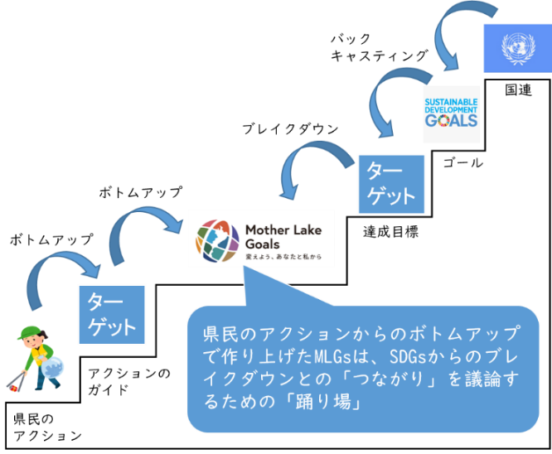

図 3 「踊り場」としてのMLGs

各ゴール間の関係について
MLGsの１３のゴールについての説明において意識したのは、対立（トレードオフ）するゴールについてできるだけ明らかにすることです。
例えば、「ゴール２ 豊かな魚介類を取り戻そう」の説明においては、「ゴール８ 気候変動や自然災害に強い暮らしに」を取り上げ、「生態系の保全と構造物による防災対策はトレードオフする場合があることを意識し取り組む必要があります。」と記載しています。

SDGsにおいては、トレードオフ等の複雑な関係性を持つ１７のゴールを同時に達成するために「統合的解決」が必要とされています。１７のゴールのどれに貢献したか、が問われるのは最初の段階で、次に進むためには、あるゴールに貢献した時、他のゴール（特にトレードオフする関係にあるもの）にどれだけ配慮したか、が必要になります。
再生エネルギーの取組が自然破壊につながらないか。環境にやさしい製品・サービスが不適切な労働環境に依存していないか。観光・レジャーの発展は環境悪化につながらないか。
あちらを立てればこちらが立たず、な状況を解消（＝統合的解決）して「誰一人取り残さない」持続可能な社会が実現します。

私たちが「琵琶湖を切り口として」持続可能な社会を考えようと呼びかけているのは、「小宇宙」にも例えられる琵琶湖を取り巻く事象の複雑な関係性が、統合的解決を考える場として相応しいと考えたからでもあります。

MLGsは、私たち一人一人の行動の変化（change）を呼びかけています。あなたと私のchangeに基づく行動は、いつか、他の誰かの行動と対立するでしょう。その対立を乗り越えようとする時、根本的な社会変革（transformation）を産み出すアイデアとイノベーションが生じるのではないと思います。

MLGsは、多様な主体の皆さんの共通目標であると同時に、持続可能な社会を目指す全ての人への問いかけです。
2030年、どんな琵琶湖であればいいでしょうか。
あなたと私は、まず何ができるでしょうか。

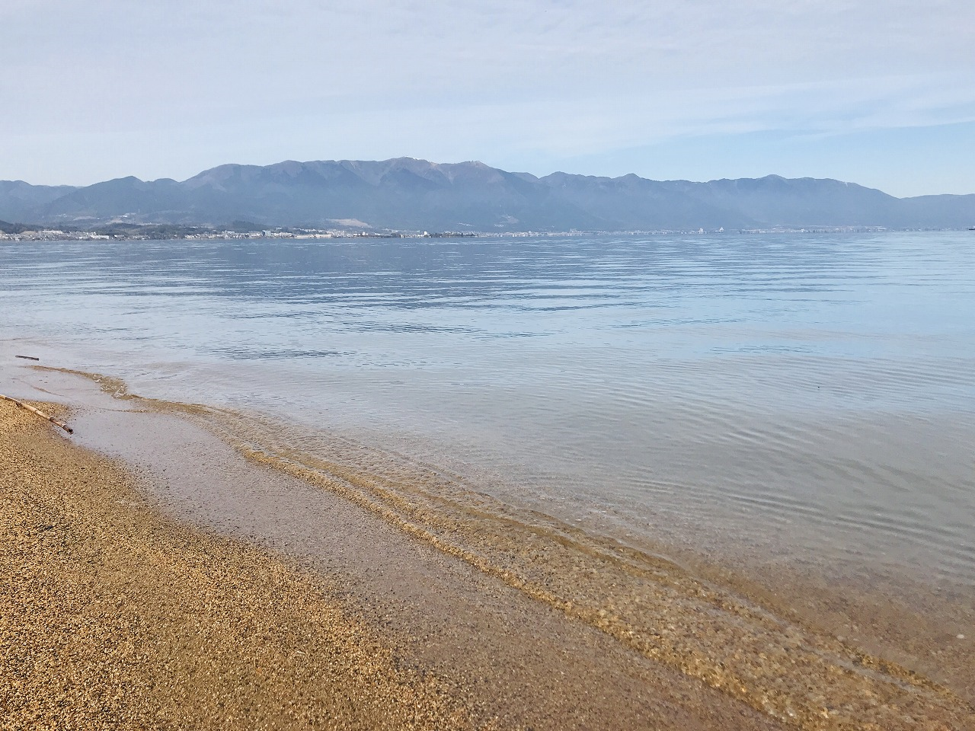
清らかさを感じる水に
１．清らかさを感じる水に

アオコや赤潮などのプランクトンの異常発生が抑制され、飲料水としても問題がなく、思わず触れたくなるような清らかな水が維持される

このゴールについて
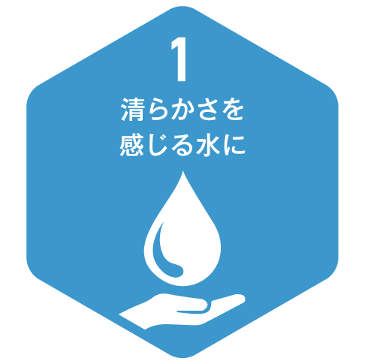
「とりもどそう碧いびわ湖」「すきとおるびわ湖を未来へ」。
石けん運動以来、水質を改善し美しい水を実現することは、琵琶湖に関わる活動の求心力でした。今も変わらず、満々と清らかな水を湛える琵琶湖は多くの人々を魅了し、いろいろな行動を起こすきっかけとなっています。
琵琶湖保全再生の取組の原点である「清らかな水」をMLGsの最初のゴールに置きたいと思います。

琵琶湖の水の清らかさは長期的に見れば改善しており、長年の取組の結果、いまようやく、高度経済成長期前と大体同じレベルの水質になってきています。
このことを知ると、驚かれる人もいます。検査における数値と、清らかと思う感覚との間に乖離があるのかもしれません。どの時代の琵琶湖を知っているか、世代によっても答えは違うかもしれません。
「清らか」とは何でしょうか。「清らかさを感じる水」とはどのような水でしょうか。
このゴールは、基本的でありながらも、新たな問いかけを含んでいます。

他のゴールとの関係

2豊かな魚介類を取り戻そう
琵琶湖の水には多様な側面があります。
飲料水源としての水。レジャーの場としての水。景観の一部としての水。そして、多くの生き物が棲む水。それぞれの側面が理想とする水は、必ずしも同じではありません。例えば、透きとおった清らかな水が、生態系にとって理想的なものとは限らないのです。
琵琶湖が富栄養化していた時代、水中にある過剰な窒素やリンの量を減らせば、同時に生き物にとってもよい環境になると考えられていました。確かに様々な取組により、琵琶湖は富栄養な状態を脱することはできましたが、在来の生き物は戻ってくるどころかむしろ減少してきました。今後は、生態系保全も視野に入れた新たな水質管理を検討することが必要です。

このゴールにかかるターゲット
- 琵琶湖や河川のよりよい水質
- 清らかさの感じられる琵琶湖の水
- 異臭味のない水道水
- 環境と調和した農業の実現
- 農薬使用量の削減
- 赤潮やアオコ等、植物プランクトンの異常発生の抑制

このゴールに関するアクションの例

暮らしの中で
- 湖岸や川の清掃活動に参加する。
- 米のとぎ汁は、捨てずに花壇や鉢植えの水やりに利用する。
- 調理くずや食べ残しは水で流さず、コンポスト（堆肥）化する。
- 洗濯には、風呂水を再利用する。
- 洗剤は適量を計り、必要以上に使用しないようにする。
- 環境に配慮した農産物（環境こだわり農産物）を購入する。
- 食用油は使い切る、捨てる時には絶対に流しには流さない。
- 食器の汚れは古布やゴムヘらなどで落としてから洗う。
- 琵琶湖のことを意識して生活する。
- 水を使うときは節水を心がける。
- 雨水タンクを設置する。

事業・産業の中で
- 浅水代かきを実施する。
- 田植え直前に落水しない。
- オーガニック農業（有機農業）に取り組む。
- 適切な量の化学合成農薬と化学肥料を使う。
- 工場等でより高度な排水処理技術を採用する。
- 琵琶湖の水質浄化につながる製品を開発・販売する。
- 自然環境保全に関する協定を結ぶ。
- 水質事故が生じないよう、普段から施設の備えや確認をしておく。
- 土壌汚染対策をする。

行政の施策で
- 環境に配慮した農業の普及をはかる。
- 生態系保全も視野に入れた新たな水質管理手法の研究をすすめる。
- 持続的な汚水処理システムを構築する。
- 農業排水や市街地排水など、広い範囲から発生する負荷について対策する。
- 琵琶湖に流れ込む河川の水質を改善する。
- 水質事故防止を呼びかける。
- 土壌汚染対策を呼びかける。
- 水質のモニタリングを継続し、異変をいち早く察知する。

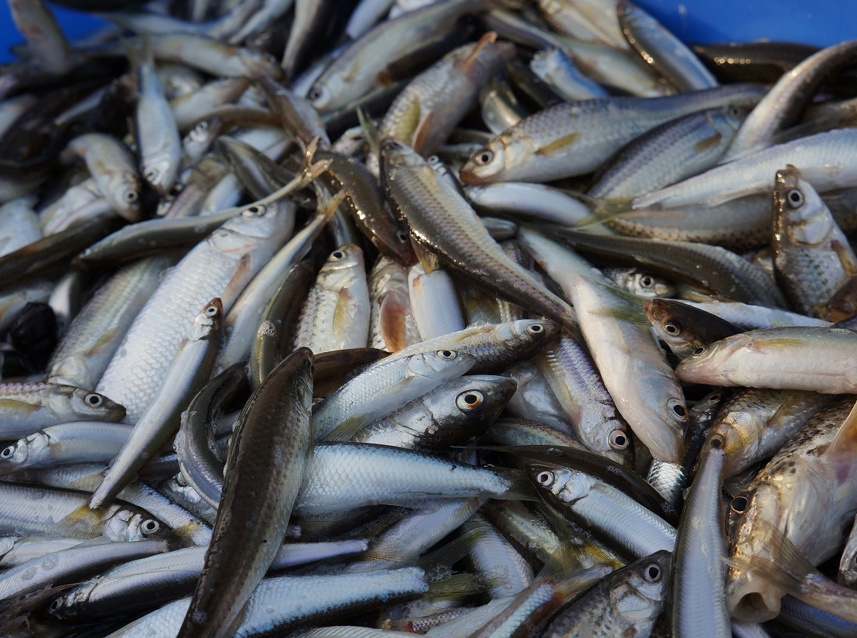
豊かな魚介類を取り戻そう
２．豊かな魚介類を取り戻そう

在来魚介類の生息環境が改善し、資源量・漁獲量が持続可能な形で増加するとともに、人々が湖魚料理を日常的に楽しむ

このゴールについて
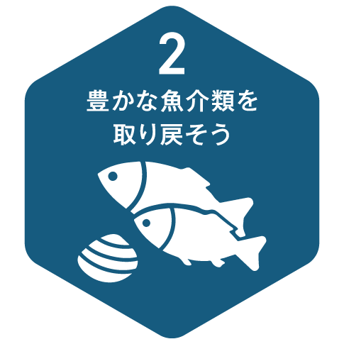
琵琶湖では、縄文時代にはすでに漁業が行われていたと考えられています。平安時代の和歌にも詠まれているエリ漁など、琵琶湖の魚介類は独特の漁法で獲られ、ふなずしなどのなれずしや湖魚の佃煮、あめのうお御飯などの伝統食として、滋賀県の産業や食文化を支えています。
かつては、南湖の漁業を代表するセタシジミ漁は、水中の懸濁物を濾過したセタシジミを漁獲すること自体が栄養塩の回収となっていましたし、さらにその貝殻を焼いた「貝灰」は肥料や土壌改良剤となり、「はげ山」で草肥不足に悩んでいた田上山麓の村々へ送られていました。
漁業などの生業によって琵琶湖をさまざまに利用することが、物質循環を生み出し、環境の管理と手入れにつながっていたのです（【6森川里湖海のつながりを健全に】も見てください。）。

近年、琵琶湖漁業の漁獲量は大きく減少しており、ホンモロコなどに増加の兆しがみられるものの、依然、低水準となっています。
環境を「守り」そして「活かす」新たな好循環を生み出し、琵琶湖の豊かな魚介類を取り戻しましょう。

他のゴールとの関係

1清らかさを感じる水に
清らかさを感じる水質と、多様な魚介類を育む水質は必ずしも一致しないかもしれません。
生態系保全も視野に入れた新たな水質管理を検討することが必要です。

8気候変動や自然災害に強い暮らしに
琵琶湖総合開発事業における湖岸堤の建設は、琵琶湖の氾濫を防止し県民の生命と財産を守ることに大きく貢献した一方、湖と陸域とのつながりが少なくなるなど、琵琶湖の生態系に大きな影響を与えたと考えられます。
生態系の保全と構造物による防災対策はトレードオフする場合があることを意識し取り組む必要があります。

このゴールにかかるターゲット
- 在来魚介類の漁獲量・資源量の増加
- 魚介類の生息環境を改善する取組の増加
- 漁業資源の適正管理

このゴールに関するアクションの例

暮らしの中で
- 湖岸や川の清掃活動に参加する。
  - 2018年に創設されましたびわ湖大津プロバスクラブは、滋賀県と大津市が主催した膳所城公園周辺のゴミゼロ作戦に参加するなど、社会奉仕活動に取り組んでいます。
- 琵琶湖の魚介類や、それらを食材とした惣菜などを積極的に購入する。
- 琵琶湖八珍（ビワマス、コアユ、ハス、ホンモロコ、ニゴロブナ、スジエビ、ゴリ（ビワヨシノボリ）、イサザ）を食べて、人にも勧める。
- セタシジミの味噌汁や炊き込みご飯を作る。
- 飲食店で琵琶湖の魚介類を使った料理を食べる。
- 月に1度は旬の湖魚を食べる。
- 小さな自然再生活動に参加する。
- 魚道設置や機能改善の取組に参加する。
- 鮒ずしをつける。
- 県内の川に釣りに行く。
- 禁漁期間や「琵琶湖ルール」を把握する。
  - 琵琶湖におけるレジャー活動の多様化や利用者の増加に伴い、レジャー活動に伴う琵琶湖の自然環境やその周辺の生活環境への影響は見過ごすことができないほど大きくなってきたことから、滋賀県は平成１４年に「滋賀県琵琶湖のレジャー利用の適正化に関する条例（琵琶湖ルール）」を制定しました。
    - ルール１ プレジャーボートの航行規制
    - ルール2 従来型2サイクルエンジンの使用禁止と適合証の表示義務化
    - ルール3 外来魚のリリース禁止

事業・産業の中で
- 琵琶湖の魚介類をつかった商品を開発する。
- 琵琶湖の魚介類の販路を開拓する。
- 魚のゆりかご水田に取り組む。
- ヨシ群落保全の支援活動を行う。
  - (株)伊藤園では、平成20 年から「お茶で琵琶湖を美しく。」として、日本茶飲料「お～いお茶」製品のパッケージなどをとおして、琵琶湖の環境保全の必要性を訴求するとともに、売上の一部を滋賀県が推進する琵琶湖環境保全活動に寄付する取組を実施しています。滋賀県では寄付金を活用してヨシ群落育成事業（ヨシ帯維持管理、ボランティア活動促進） およびヨシに関する啓発事業（琵琶湖博物館ヨシ展示のリニューアル） を実施しています。
- 外来魚釣り大会を実施する。
- 社員食堂で湖魚を提供する。

行政の施策で
- 種苗の放流を行う。
- ヨシ群落を保全する。
- 内湖の再生を進める。
- 外来魚の駆除を行う。
- 湖魚の食体験の機会をつくる。
- ヨシ群落や湖底の砂地など、水産資源の基盤となる環境を整備する。
- 漁業への就業希望者を支援する。
- 琵琶湖漁業の応援ツールとして、日本農業遺産「琵琶湖システム」の認定を活用する。
- 河川や湖岸の整備や維持管理において、魚介類や多様な生き物の生息環境に配慮する。
- 漁業者らの声を聞き、対話する機会を設ける。

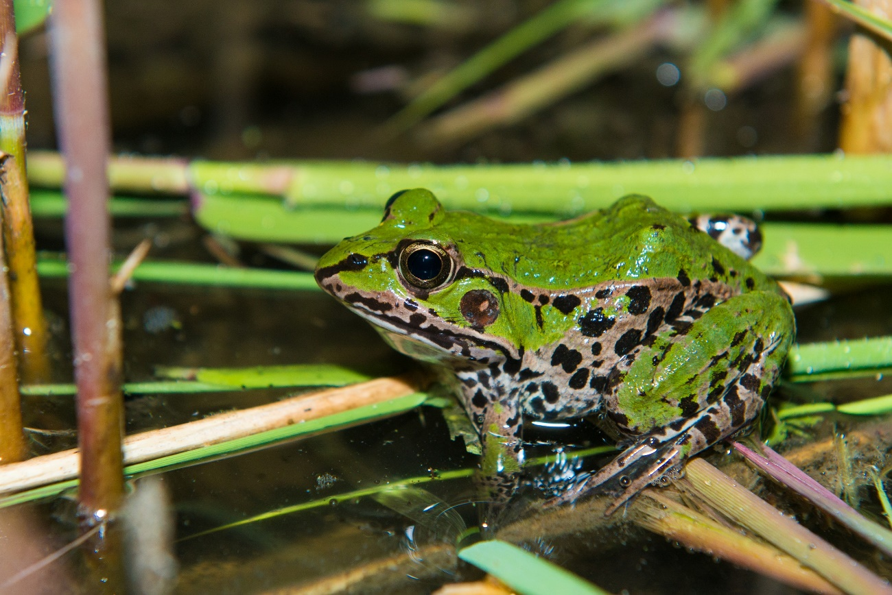
多様な生き物を守ろう
３．多様な生き物を守ろう

生物多様性や生態系のバランスを取り戻す取組が拡大し、野生生物の生息状況が改善するとともに、自然の恵みを実感する人が増加する

このゴールについて
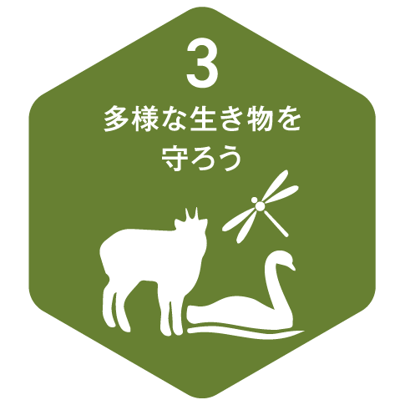
琵琶湖に関わる生き物は、魚介類だけではありません。多くの動植物が湖、川、里や森に生き、複雑に関わりあって生態系を作っています。直接私たちが食べたり、利用したりしない生き物であっても、それがいなくなったら回り回って生態系に大きな影響を与えることもあり得ます。また私たちの暮らしは、多様な生き物の様々な働きによる自然の恵み（生態系サービス）に支えられているため、生物多様性を守り、またその恵みを持続的に利用していくことが必要です。

野生動物の増えすぎ・減りすぎといった生態系のバランスの崩れは、私たちの生活環境にも影響を及ぼします。例えば、過度に増加したシカは森林の下草や貴重な高山植物、樹皮や若木を食べつくします。木が枯れ、下草がなくなり土がむき出しになった森林では、土砂災害を防ぐ機能や雨水をろ過してきれいな水にする機能が失われてしまいます。
ブラックバス、ブルーギルやオオバナミズキンバイ等に加え、近年はチャネルキャットフィッシュの捕獲が増加し生息数の増加が推測されるなど、生物多様性の脅威となる侵略的外来種の問題も深刻です。
生物多様性の劣化は、自然資源を活用した生業と密接に関係しています。一次産業で従事者の減少が続き、人の手が行き届かなくなることによる農地や山林の荒廃が深刻化しています。自然資源を利活用する生業が成り立つ仕組みをつくることが、生物多様性の維持にとって重要です（【9生業・産業に地域の資源を活かそう】も見てください。）。
生物多様性を守ることは、私たちが生きる環境を守ることです。生物多様性に対する理解をさらに進め、その危機に対する行動や取組を拡大し、その恵みに感謝する暮らしをつくっていきましょう。

このゴールに関するターゲット
- 希少野生動植物種の生息・生育数の増加
- 乱獲、生息地改変（開発）、里山の手入れの減少等、希少種の生存に対する脅威の削減
- あらゆるセクターにおける生物多様性の主流化
- 除去や捕獲、繁殖抑制等による外来種の影響削減

このゴールに関するアクションの例

暮らしの中で
- 身近な自然を知る・学ぶ。
- 身近な生き物を観察する。
- 地域の自然観察会に参加する。
- 希少種の保全活動に参加する。
- ヨシ群落の保全活動（ヨシ刈り等）に参加する。
- 植樹や間伐等、森林保全活動に参加する。
- 侵略的外来植物（オオバナミズキンバイやオオキンケイギク等）の駆除活動に参加する。
- 最後まで責任をもって生き物を飼う（勝手な放流はしない）。
- ジビエ料理を食べる。
- 捕まえた外来種は元に戻さない。
- 外来魚釣り大会に参加する。
- ブラックバスなど外来魚を使った料理を食べる。
- 水草堆肥を活用する。

事業・産業の中で
- ヨシを使った製品を開発する。
- 事業所内に希少種を保全するためのビオトープを設置する。
- 工事を行う際には、その土地の生態系を損なわないようにする。
- 駆除対象の動植物をつかった製品を開発する。
  - 有限会社新喜皮革は、琵琶湖のブラックバス皮を利用し製革を行っています。また関連会社である株式会社コードバンにより財布など革小物を2017年より製造販売しています。2021年４月には、琵琶湖の水草で染色したニューカラー３色を加えた計4色展開しています。食されたブラックバスの皮および除草された水草を利用したサスティナブルな製品づくりを行っています。
- 事業所敷地内に生息する生物を調査し、保全活動を進める。
- 生態系保全機能を維持・発揮するよう、農業生産活動を継続する。
- 自然環境保全協定の推進に努める。
- 多様な生き物を守る活動に助成したり、社員が参加したりする。

行政の施策で
- ヨシ群落をはじめとする多様な生き物の生息環境を保全する。
- 内湖の再生を進める。
- 外来魚の駆除を行う。
- 二ホンジカ・カワウ等、在来種の増えすぎによる被害の軽減を進める。
- オオバナミズキンバイ等、侵略的外来種の駆除を進める。
- 固有種や希少種の保全に向けた取組を行う。
- 河川や湖岸の整備や維持管理において、魚介類や多様な生き物の生息環境に配慮する。

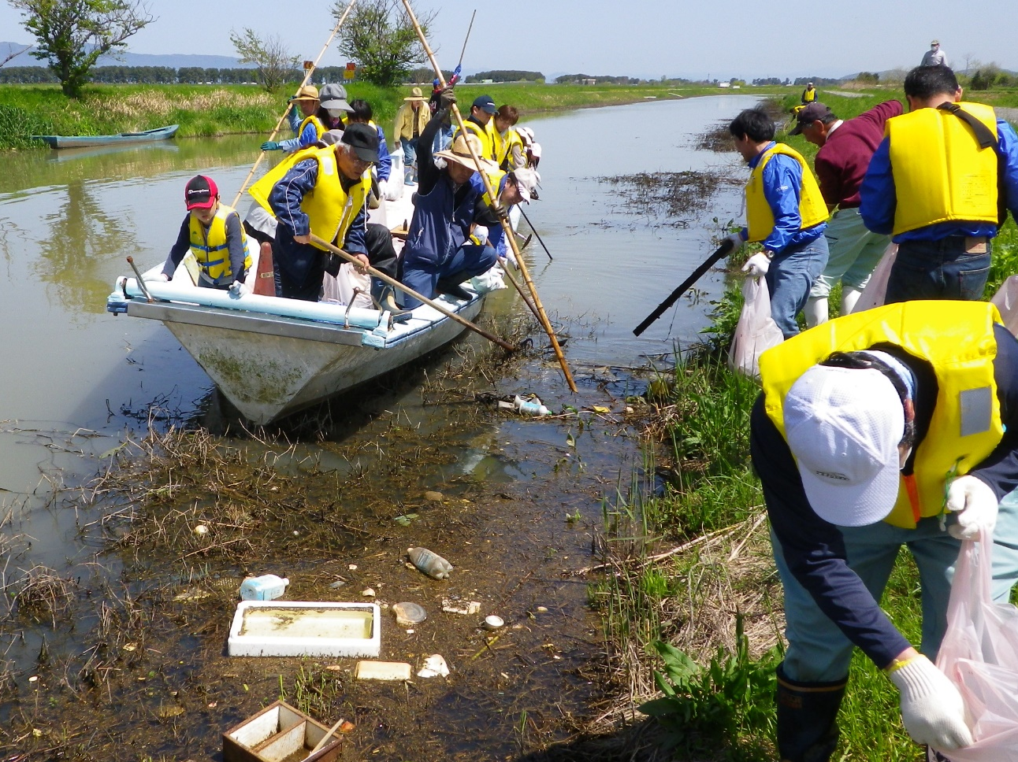
水辺も湖底も美しく
４．水辺も湖底も美しく

川や湖にごみがなく、砂浜や水生植物などが適切に維持・管理され、誰もが美しいと感じられる水辺景観が守られる

このゴールについて
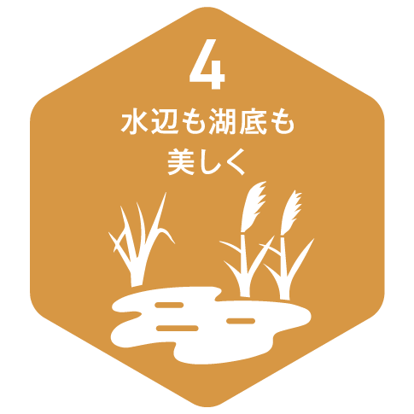
水辺の景観は、琵琶湖や川への愛着に強く結びつきます。
どのような水が綺麗か、については様々な考え方がありますが、ごみや水草が散乱した風景を美しいと感じる人はいないでしょう。

近年、海洋プラスチック汚染の問題を契機として、プラスチックごみ削減や水環境中のマイクロプラスチックへの関心が集まり、プラスチックごみ対策への気運が高まっています。琵琶湖においても、マイクロプラスチックの増加防止という新たな課題が生じています。

いったん出たごみを完全に回収することは非常に難しく、ごみの量自体を減らすことが重要です。ごみの発生を抑えること、物を長く使用することでごみを出さないようにすること、ごみを分別しリサイクルすること、再生品の活用など、温室効果ガスの排出を減らす暮らし方とごみ問題は密接に関わっています（【7びわ湖のためにも 温室効果ガスの排出を減らそう】も見てください。）。
琵琶湖のごみは、ポイ捨てに限らず、全て、滋賀県のどこかに捨てられたものです。琵琶湖は、滋賀県で活動する私たちの「心がけ」を映し出しています。
逆に言うと、琵琶湖のごみは私たちの心がけでゼロにできます。滋賀県でポイ捨てがなくなり、ごみの量が減れば、琵琶湖のごみはゼロにできます。
みんなで、琵琶湖のごみをゼロにしましょう！

水草については、現在、行政が水草の刈り取り事業をしていますが、昭和30年代までの琵琶湖では、畑地や水田の肥料用とするため、水草と底泥を採取する「藻取り」が行われていました。水草を利用した堆肥を利用することは、健全な物質循環を生み出します。

琵琶湖岸のいくつかの砂浜では侵食（浜がけ）が進行しています。その原因は、河川から砂の供給量が減少したことや、湖岸の地形や構造物の状況、琵琶湖の水位の変化や波浪などの複合的な影響によるものと考えられています。湖岸の景観には、森川里湖海のつながりの健全さも関係しています（【6森川里湖海のつながりを健全に】も見てください。）。

他のゴールとの関係

11びわ湖を楽しみ 愛する人を増やそう
水辺での遊びがきっかけで琵琶湖に愛着を持った人も多いと思います。
一方、レジャー客の増加はごみの増加と結びつけて考えられがちです。皆が気持ちよく水辺で遊べるよう、マナーを守って楽しむことが大事になります。

このゴールにかかるターゲット
- 散在性ごみの減少
- 湖底ごみの減少
- 清掃活動を行う人の増加
- ごみの不法投棄を行う人の減少
- 快適な湖水浴場の増加
- 多様な水生植物（ヨシ・水草など）の維持管理
- ごみの排出量の削減
- 浜がけの減少

このゴールに関するアクションの例

暮らしの中で
- 「びわ湖の日」にもっと琵琶湖と関わる。
- まずは身近なごみを拾う。
- 清掃活動に参加する。
- バッグには常にトングとごみ袋をもつ。
- 食品を買いすぎず、使い切る。また、残さず食べる。
- ごみの分別をしっかりする。
- ポイ捨てをしない。
- 買い物にはマイバッグを持参し、レジ袋の使用を控える。
- 使い捨てではなく、長く使える製品を選ぶ。
- マイボトル、マイカップやマイ箸を持参し、ごみを削減する。
- バーベキュー等、野外調理で使用した網やコンロの片付けはマナーを守って行う。
- 環境への負荷が少ない商品を選ぶ。
- 容器や包装の少ない商品、詰め替えができる商品を選ぶ。
- 出かけるときはマイボトルを持っていく。
- 水草を活用した商品（堆肥やガラス製品等）を購入する。
- ヨシ群落の保全活動（ヨシ刈り等）に参加する。
- 家庭菜園や庭木には水草堆肥を使用する。
  - 株式会社明豊建設は、琵琶湖の水草を原料とした有機肥料を「湖の恵シリーズ」として複数の商品を発売しています。

事業・産業の中で
- ヨシ製品を積極的に利用する。
- 使い捨て製品の使用を控える。
- ごみの出ない商品やサービスを開発する。
- 商品の簡易包装に努める。
- リサイクル可能な素材を原材料に利用する。
- リサイクル製品を利用する。
- 排出する廃棄物に最終処分まで責任を持つ。
- 来客への湯茶接待時に、使い捨てのプラスチック・カップや紙コップを使わない。
- 会議運営でペットボトルや使い捨てカップは使用しない。
- 淡海エコフォスター制度や清掃活動に参加する。
  - 淡海エコフォスター制度とは、公共的場所の美化および保全のため、県民、事業者等が愛情と責任を持ってボランティアで美化清掃する制度で、環境美化に対する県民等の意識の高揚を図るとともに、ごみの散乱を防止し、県民等と県が一体となった地域活動を推進することを目的としています。
  - 日光精器株式会社は、琵琶湖環境美化活動に参加し、近江八幡市の琵琶湖岸環境保全に地域住民の方々と共に、積極的な取組を行っています。
- 市民団体の活動を支援する。
  - 一般財団法人セブン-イレブン記念財団は、セブン-イレブン店舗の募金と(株) セブン-イレブン・ジャパンなどからの寄付金をもとに、滋賀県、守山市、淡海を守る釣り人の会と環境保全活動等を実施する協定を締結し、守山市今浜町から幸津川町までの湖辺域において、清掃活動等の琵琶湖環境保全活動を実施しています。

行政の施策で
- ごみの分別・適正処理を啓発する。
- 市民の清掃活動の機会をつくる。
- 不法投棄パトロールを行う。
- 湖水浴場の水質調査を行う。
- 水草刈取・除去事業を実施する。
- 砂浜、湖岸、湖岸の緑地の保全および再生を行う。
- ヨシ群落刈取等の自然湖岸を保全する。

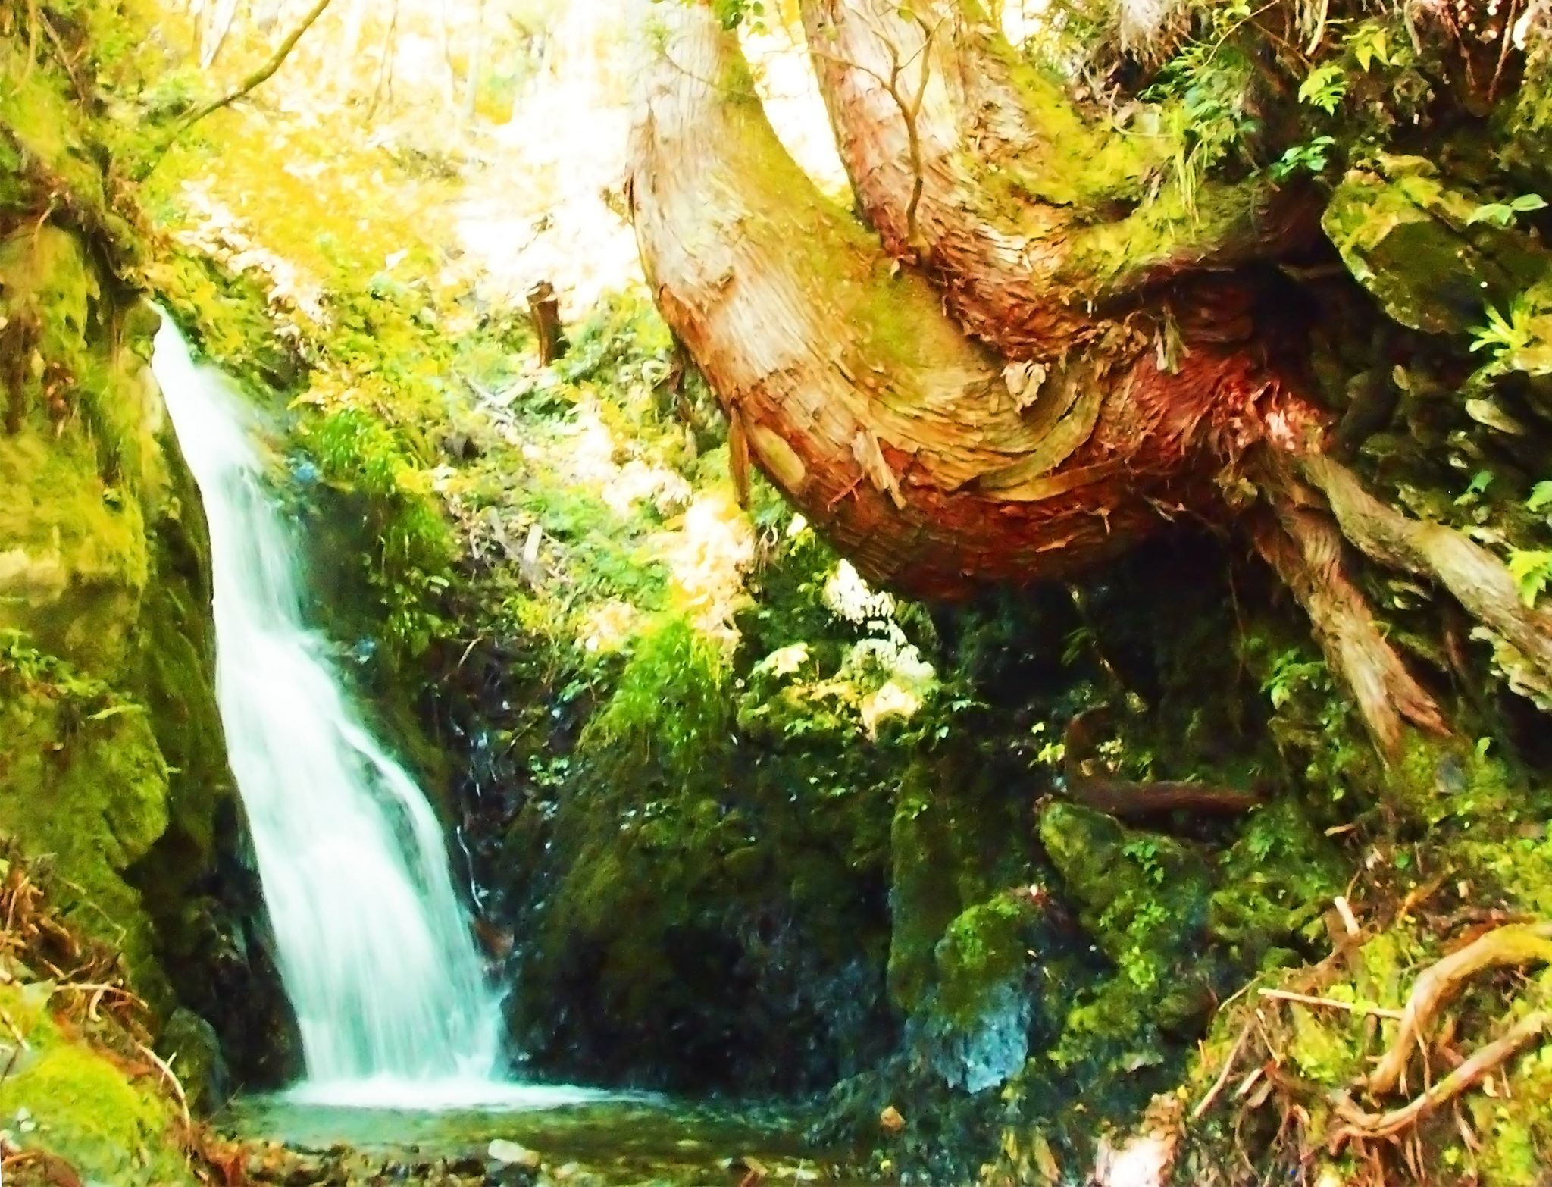
恵み豊かな水源の森を守ろう
５．恵み豊かな水源の森を守ろう

水源涵養や生態系保全、木材生産、レクリエーションなどの多面的機能が持続的に発揮される森林づくりが進み、人々が地元の森林の恵みを持続的に享受する

。

このゴールについて
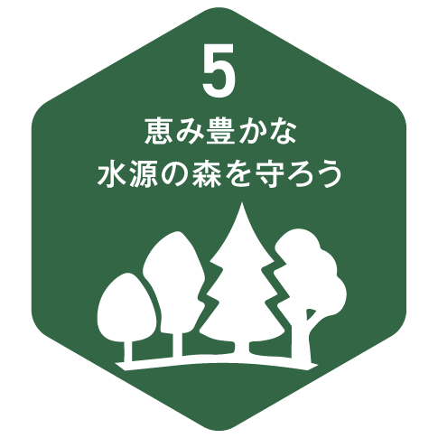
琵琶湖は滋賀県の６分の１です。では、滋賀県の２分の１を占めているのは何でしょう？

答えは森林です。

森林は、琵琶湖の水源として重要な役割を果たし、土砂の流出を防ぐことで私たちの暮らしを守ってくれています。
林業をはじめとした山の生業が成り立たなくなると、森林が荒廃し、土砂流出防止や水源涵養などの機能が発揮できなくなります。自然環境を利活用する生業が成り立つ仕組みをつくることが、森林の多面的機能の維持にとって重要です（【9生業・産業に地域の資源を活かそう】も見てください。）。

山に降った雨が川となり私たちの町や田圃を潤しながら琵琶湖に流れ込む、この一連のつながりが、滋賀県の特徴です。森を守ることは、琵琶湖を守ることと、実は同じことなのです。
琵琶湖のために、ふりかえって山を見ましょう。

このゴールにかかるターゲット
- 多面的機能を発揮できる森林の増加
- 獣害の削減
- シカの適正管理や間伐等による下層植生の増加
- 森林づくりと農山村活性化の一体的推進
- 県産材の流通や利活用の促進
- 「里山」、「里湖」の保全

このゴールに関するアクションの例

暮らしの中で
- 山に登る、山に遊びに行く。
- 植樹や間伐等、森林保全活動に参加する。
- 水源の森のツアーに参加し、その大切さを家族や周囲に伝える。
- 木のおもちゃを買う、贈る。
- 家具などは木製品を使う。
- 家を建てる時には県産材を使う。
- 森林ボランティアに参加する。
- シカ肉など、ジビエ料理を食べる。
- 薪ストーブやペレットストーブ等で県産のバイオマス資源を利用する。

事業・産業の中で
- 県産材を使った商品を開発する。
- 施設・設備に県産材を利用する。
- 木質バイオマスを利用する。
- 農山村体験を組み入れたツアーを催行する。
- 琵琶湖森林づくりパートナー協定を結ぶ。
- ニホンジカの防除技術を学び、被害を最小限に食い止める。
- 事業所で利用している地下水の水源を把握し、その水源の森の保全活動を進める。

行政の施策で
- 県産材の流通を支援する。
- 林業への新規就労希望者を支援する。
- 緩衝帯の整備を支援する。
- 巨樹巨木を保全する。
- ニホンジカの捕獲対策を行う。
- 獣害被害防除対策を支援する。
- 間伐など森林整備の取組を進める。

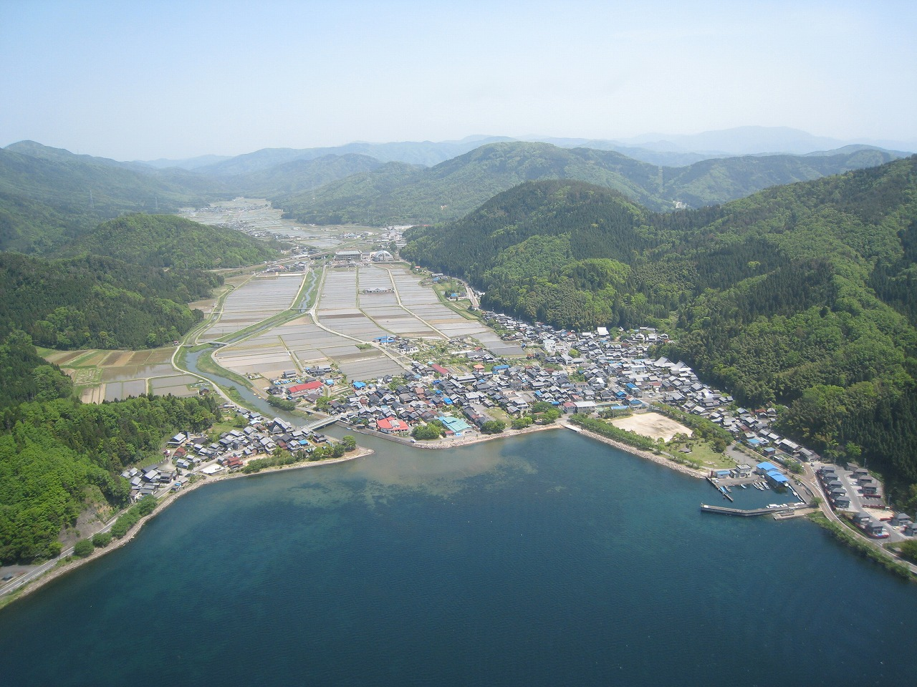
森川里湖海のつながりを健全に
６．森川里湖海のつながりを健全に

森から湖、海に至る水や物質のつながりが健全に保たれ、湖と川、内湖、田んぼなどを行き来する生き物が増加する

このゴールについて
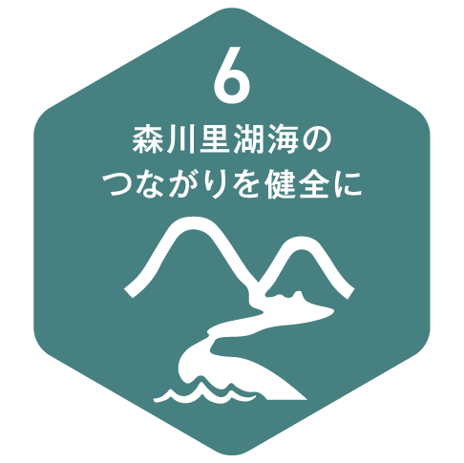
化学物質、土砂、ごみといった様々な物質や生き物が、水によって琵琶湖に運ばれます。湖から川に遡上する魚、田んぼで産卵する魚もいます。水が蒸発して山に運ばれ雨として降ると、これは湖や海からの物質の移動です。

森は森、川は川、人里は人里、そして琵琶湖は琵琶湖とバラバラに考えてしまいがちですが、これらは一つの連なりとして存在し、水とともにあらゆる物質がその中を循環しています。

この一連の流れを意識しようと「森川里海（もり・かわ・さと・うみ）」という言葉が提唱されていますが、MLGsでは「森川里湖海（もり・かわ・さと・うみ・うみ）」として、琵琶湖から淀川水系を通って海までを意識していきたいと思います。

他のゴールとの関係

8気候変動や自然災害に強い暮らしに／9生業・産業に地域の資源を活かそう
内湖の干拓により豊かな農地が生み出された半面、魚の産卵場所は失われました。アスファルトによる舗装は物流を発達させた一方、雨水の浸透機能を低下させました。人命、人の暮らしを守るための構造物は、森川里湖海のつながりを少なくさせることがあります。
私たちの暮らしを支える道路、河川、土砂災害対策等のインフラ整備は、安全安心な暮らしにつながる一方で、水循環・物質循環のつながりを少なくさせる一因になることを意識し、対策を考える必要があります。

このゴールにかかるターゲット
- 瀬切れ河川における現実的な水環境確保
- 浜がけの減少
- プランクトンから魚介類につながる栄養循環の円滑化
- 内湖の再生と利活用
- 森川里湖を行き交う生き物の増加
- 魚のゆりかご水田取組面積の維持・拡大
- 生物が遡上しやすい河川構造の確保（魚道設置等）
- 森川里湖海のつながりに配慮して行動する人の増加

このゴールに関するアクションの例

暮らしの中で
- 森川里湖海のつながりを意識する。
- 水源の森から琵琶湖、そして海へとつながる水の流れを意識する。
- 森川里湖海のつながりを感じるエコツアーに参加する。
- 身近な川の水源まで探検する。
- 淀川流域内の多様な人と交流する。
- 滋賀県民が下流域の河川清掃に参加する。
- 淀川流域の人が琵琶湖の清掃活動に参加する。
- 琵琶湖システムの取組（魚のゆりかご水田の魚道設置やビワマスの産卵床整備等）に参加する。
- 魚道設置や機能改善の取組に参加する。
  - 比叡山のふもと、琵琶湖に面する大津市比叡辻で2016年に設立した河川愛護団体「新大宮川を美しくする会」は、通称「新大宮川」（一級河川大宮川（放水路）・足洗川の下流部）とその周辺の環境・美化清掃活動をしています。魚類調査にもとづき、アユを外来魚などの捕食から守り、遡上を促すために、魚道づくりをし、アユ産卵床もつくっています。将来的には、「琵琶湖の宝石」ビワマスの遡上、復活を目指します。
- 小さな自然再生活動に参加する。
- 雨水タンクを設置する。
- 琵琶湖下流域から水源の森の保全活動に参加する。
- 森林やヨシ群落の保全活動に参加する。
- 琵琶湖の恵み（魚介類や農産物等）に感謝し、積極的に食べる。
- アユやビワマスなどの遡上が阻害されている場所に気づき、その情報を発信する（行政等に協力を求める）。

事業・産業の中で
- 魚のゆりかご水田に取り組む。
- 雨水貯留施設を設置する。
- 事業所内の舗装を透水性のものにする。
- 事業所で利用している地下水の水源を把握し、その水源の森の保全活動を進める。

行政の施策で
- 人命、人の暮らしを守るための構造物をつくる際には、生物の行き来に配慮する。
- 内湖の再生に取り組む。
- 瀬切れ河川における現実的な水環境確保のための対策、検討を行う。
- 流域的な交流活動を促進する。
- 流域でのエコツーリズムの普及を支援する。
- 魚などの産卵に必要な土砂が上流から下流に供給されるような河川構造等について研究・実践する。
- 動物プランクトンに食べられにくい、大型植物プランクトンの発生要因や発生抑制のための研究を進める。

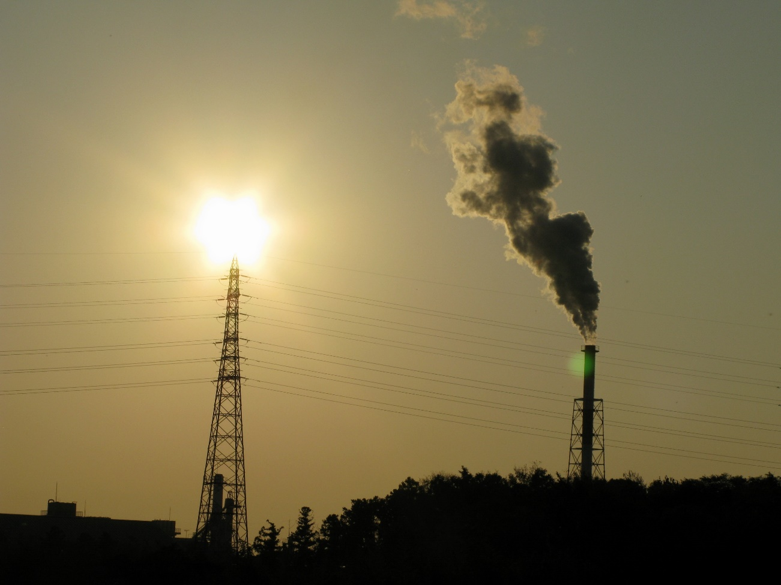
びわ湖のためにも 温室効果ガスの排出を減らそう
７．びわ湖のためにも
温室効果ガスの排出を減らそう
日常生活や事業活動から排出される温室効果ガスを減らす取組が広がり、琵琶湖の全層循環未完了などの異変の進行が抑えられる

このゴールについて
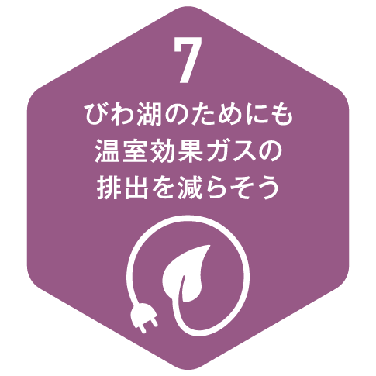
暖冬が続いたために例年冬に琵琶湖北湖で見られる全層循環が、平成30年度（2018年度）冬季に観測史上初めて確認できず、翌年も２年連続で確認できなかったことは、琵琶湖の環境保全が地球規模の温暖化対策と不可分であることを示しています。
このことは、４０年前、淡水赤潮が、私たちの暮らしのあり方と琵琶湖の環境が密接に関わっていることを露にし、石けん運動が始まったことを思い起こさせます。

温室効果ガスを減らすことで地球温暖化を食い止め、寒い冬を取り戻さなければ、いつか、琵琶湖の全層循環は起こらなくなってしまうかもしれません。
今後の私たちの暮らし、企業・事業者の経済活動は、温室効果ガスの削減策と切り離すことはできないのです。

地域の資源を活用することは、輸送の際の温室効果ガスの排出の抑制等につながります。地産地消は、地域経済の活性化策だけではなく、地球温暖化の緩和策なのです（【9生業・産業に地域の資源を活かそう】も見てください。）。

このゴールにかかるターゲット
- 温室効果ガス排出量の削減
- 自然生態系と調和した再生可能エネルギーの導入
- 森林吸収を最大限発揮するための森林の整備・保全

他のゴールとの関係

3多様な生き物を守ろう/5恵み豊かな水源の森を守ろう
山林を切り開いての風力発電、太陽光発電は、生態系保全上の課題もあることから、適切な場所を選択した上で導入する必要があります。

このゴールに関するアクションの例

暮らしの中で
- 使用後に回収可能なものは、正しく分別し積極的にリサイクルを行う。
- バイオマスプラスチックなど、環境配慮型の製品を使用する。
- CO₂抑制に配慮した家電製品を選び、適度な利用を心掛ける。
- 移動手段として徒歩や自転車、公共交通を積極的に取り入れる。
- エコドライブやカーシェアリングを行う。
- 太陽光発電など、再生可能エネルギーの導入を行う。
- オンライン化やペーパーレス化を推進する。
- 省エネ・省CO₂性能の優れている商品やサービスを購入する。
- 不要なプラスチック製品を使わない。
- 再生品を活用する。
- 県産材が利用された住宅・木製品を購入する。
- こまめにスイッチを消すなど節電を心がける。
- 食品を買いすぎず、使い切る。また、残さず食べる。
- 使い捨てではなく、長く使える製品を選ぶ。
- マイバックを持参し、レジ袋の使用を控える。
- マイカップやマイ箸を持参し、ごみを削減する。

事業・産業の中で
- 「びわ湖・カーボンクレジット」に参画する。
- 省エネ・省CO2機器へ更新する。
- 複層ガラスの窓や断熱材料を取り入れた事業所建物へ改修を行う。
- 温室効果ガスの削減に貢献する製品や技術を開発、普及する。
  - 滋賀県は下記の製品・サービスを「しが発低炭素ブランド」として認定しています。
    - 小口径配管エルボ保温材「ピタットエルボ」（関西保温工業株式会社（守山市））
    - パレット自動倉庫スタッカークレーン「ラックマスター（Rシリーズ）」（株式会社ダイフク 滋賀事業所（蒲生郡日野町））
    - 高効率インダクションライト（無電極照明）（アルテスラ株式会社 西日本事業部（彦根市））
    - 大型貫流ボイラ「イフリート」ボイラ効率99%対応機種（川重冷熱工業株式会社（草津市））
    - デュアルフューエル機関 （ダイハツディーゼル株式会社守山事業所（守山市））
    - 太陽光照明システム「スカイライトチューブ」（株式会社井之商（大津市））
    - 無駄開き抑制自動ドアセンサー「eスムースセンサー」（オプテックス株式会社（大津市））
    - ナチュラルチラー（吸収冷温水機）「エフィシオNZ型」（川重冷熱工業株式会社（草津市））
    - LED照明用プリント基板（シライ電子工業株式会社（野洲市））
    - 木質加熱アスファルト舗装「ハーモニーロードウッド」（田中建材株式会社（高島市））
- エコ通勤を推進する。
- 低燃費車を選択する。
- 地産地消に取り組む。
- 事業所内をできるだけ緑化する。
- 冷媒用フロン等を適切に回収する。

行政の施策で
- 森林整備を進める。
- 地球温暖化に関する普及啓発を進める。
- 次世代自動車・新たな公共交通等について検討する。
- 県産農畜水産物の地産地消を促進する。
- 環境こだわり農業を促進する。
- 温室効果ガスの削減に貢献する企業活動を支援する。
- RE100を目指して段階的に再生可能エネルギー由来の電力に移行していく。

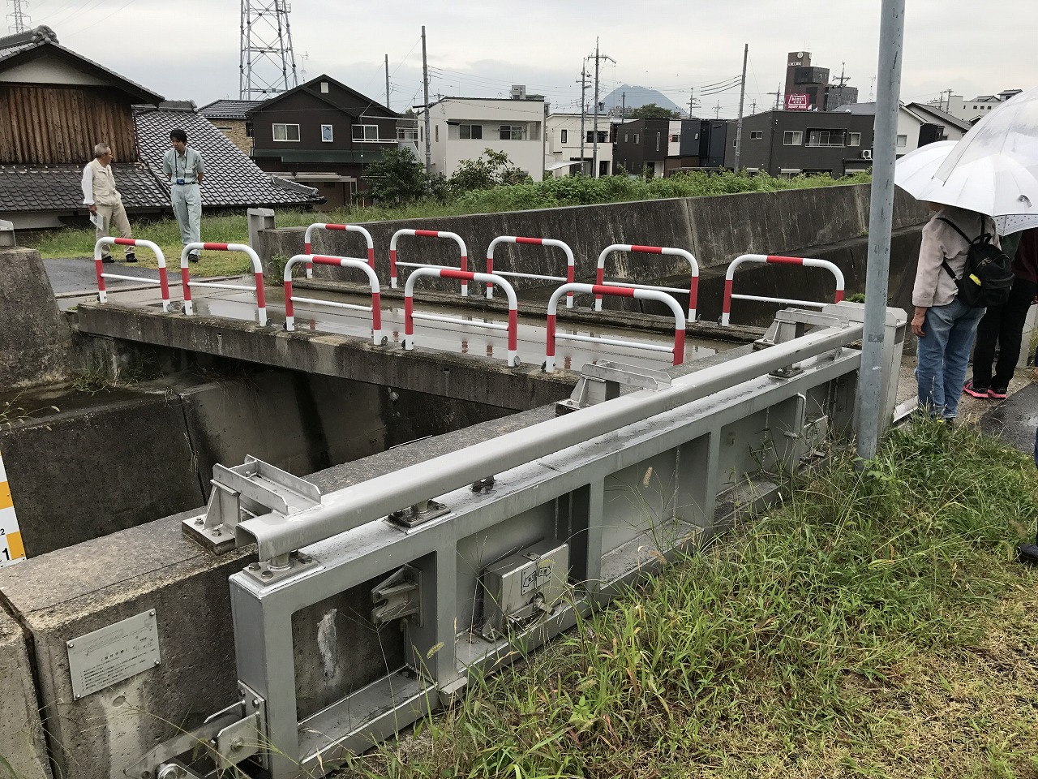
気候変動や自然災害に強い暮らしに

８．気候変動や自然災害に強い暮らしに

豪雨や渇水、温暖化などの影響を把握・予測し、そうした事態が起きても大きな被害を受けない暮らしへの転換が進む

このゴールについて
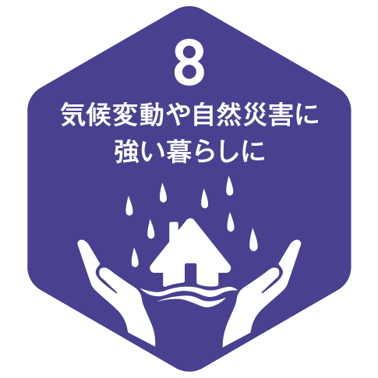
豪雨災害の頻発や琵琶湖の全層循環の未完了など、地球温暖化は私たちの生活の脅威となっています。
災害においては、ここ30年で集中豪雨が確実に増えており、今後、温暖化の影響で、豪雨と渇水が増えると言われています。
災害の発生を前提とした生活とする、気候変動に強い農産物の生産拡大を考えるなど、気候変動による影響にあらかじめ備える対策（適応策）が必要となります。

他のゴールとの関係

1～6自然環境に関わるゴール
琵琶湖をとりまく暮らしと自然環境はトレードオフする場合があり、その最も分かりやすい例が防災の問題です。
湖周道路が琵琶湖の氾濫を防止するための堤防であることをご存じでしょうか？
琵琶湖総合開発事業で整備された各種の防災施設が「災害の少ない滋賀県」を作っていますが、それが湖と陸域のつながりを少なくさせ、琵琶湖の生態系に影響を与えたとも言われています。
人命、人の暮らしが最優先であることは当然として、自然環境に関わるゴールと暮らしに関わるゴールのトレードオフする関係を統合し、解決策を考えることが重要になります。

このゴールにかかるターゲット
- 流域治水の推進（ながす・ためる・とどめる・そなえる）
- 気候変動による河川や琵琶湖への影響の把握（モニタリング）と対応策の検討
- 気候変動に強い農産物の生産拡大
- グリーンインフラの整備推進

このゴールに関するアクションの例

暮らしの中で
- 平時から防災意識を持ち、避難施設やハザードマップを把握する。
- 地域の防災訓練や講習会に参加する。
- 建物の断熱化を行う。
- 雨水浸透ますや雨水タンクを設置する。
- 庭に木や植物、野菜などを植える。
- こまめな水分補給等、熱中症予防を行う。
- 滋賀県防災情報マップで災害リスクを確認する。
- 地域で災害対策について話し合う（行政に出前講座を依頼する）。
- 寄り合いや祭りなどを通じて、地域の人々のつながりを普段から強めておく。
- 地域や職場の避難訓練を開催、参加する。
- 住宅などを新たに建設するときは、災害リスクを考慮する。
- 防災マップづくりを兼ねて自然環境マップ、野生動物被害防除マップを作る。

事業・産業の中で
- 事業所等の立地に災害リスクを考慮する。
- クールビズを推奨する。
- 高温登熟性に優れた水稲品種「みずかがみ」の作付を拡大する。
- 事業所等において建物の断熱化などの暑熱対策を行う。
- 雨水貯留施設を設置する。
- 不動産の災害リスクを購入者に事前に説明する。

行政の施策で
- 流域治水政策を推進する。
- 防災知識の普及啓発や防災訓練を行う。
- 下水道の不明水対策を実施する。
- 渇水対策を実施する。
- 土砂災害に備えた対策を行う。
- 河畔林や霞堤など、治水上の役割や効果等を評価し、保全する。

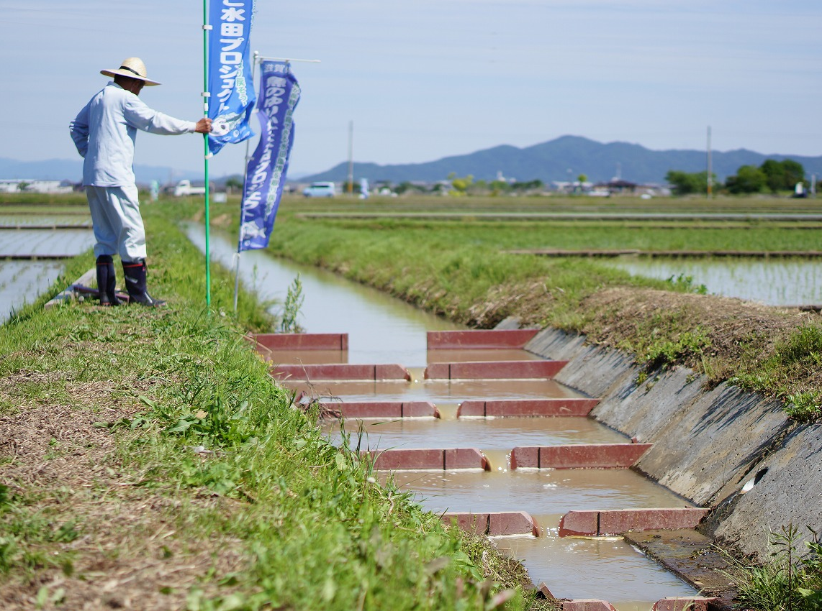
生業・産業に地域の資源を活かそう

９．生業・産業に地域の資源を活かそう

地域の自然の恵みを活かした商品や製品、サービスが積極的に選ばれ、地域内における経済循環が活性化し、ひいては環境が持続的に守られる

このゴールについて
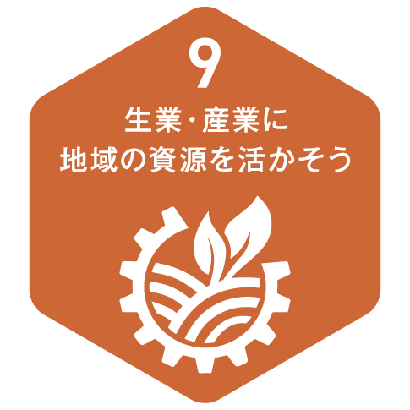
地域の資源とは何でしょう。
自然資源や自然資源から生み出される産品のみならず、地域の人材、人と人とのつながり、文化など、様々なものが考えられます。
地域の資源を活用した産業は、地域の経済循環を活性化するだけでなく、製造や輸送による二酸化炭素排出量を削減する意味でも重要です。
また、滋賀県の地の利を活かした、環境問題の解決に寄与する技術開発も望まれるところです。

企業経営においては、環境や社会への影響など利益以外の要素を投資判断に組み込むESG投資が注目されています。
買い物は投票です。
滋賀県産の材料、環境に配慮した製品、地球温暖化の解決に寄与するサービスを積極的に購入し、がんばる企業・事業者を応援しましょう。

他のゴールとの関係

1～6自然環境に関わるゴール
暮らしと自然をつなぐキーとなるのが生業・産業です。
SDGsは「持続可能な開発目標」です。環境問題と経済発展・開発はトレードオフする傾向もありますが、それを統合し、経済活動で環境問題を解決しようとしていることが、SDGsを特徴づけています。
社会課題の解決にお金を回す社会をつくることを意識する必要があります。

このゴールにかかるターゲット
- 環境に配慮した農林水産物や製品、サービスの付加価値向上および売上の増加
- 一次産業従事者数の増加
- 一次産業生産（販売）額の増加
- 県内企業へのESG投資の増加
- 地域の環境保全に関わる事業者の増加
- 地産地消（地域内経済循環）の増加
- 耕作放棄地の減少

このゴールに関するアクションの例

暮らしの中で
- 地産地消を意識して買い物をする。
- お中元やお歳暮など、贈り物をする際には地元産の商品を選ぶ。
- 地域の催しやイベントに積極的に出掛ける。
- 地元の企業・団体に就職する。
- 買い物は地域のお店でする。
- 企業や事業者のSDGsやMLGsへの取組事例を調べ、購入の参考にする。
- 地域の資源や魅力をＳＮＳ等でＰＲする。
- 環境に配慮した農林水産物を積極的に購入する。
- 琵琶湖との共生に取り組む農水産業の応援のため、日本農業遺産「琵琶湖システム」のロゴマーク等を目印に食材を選択する。

事業・産業の中で
- 地場産品を販売する。
- 地場産品を原材料に採用する。
- 県内の人材を積極的に採用する。
- 魚のゆりかご水田に取り組む。
- 琵琶湖との共生への取組に係る消費者へのＰＲに、日本農業遺産「琵琶湖システム」ロゴマーク等を活用する。

行政の施策の中で
- 水環境ビジネスを支援する。
- 環境こだわり農業を推進する。
- イノベーションにつながる起業を支援する。
- 農林水産物のブランド化を進める。
- 県内の就業希望者への支援を進める。
- 「やまの健康」を推進する。
- 琵琶湖との共生に取り組む農林水産業や環境保全活動への応援ツールとして、日本農業遺産「琵琶湖システム」の認定を活用する。

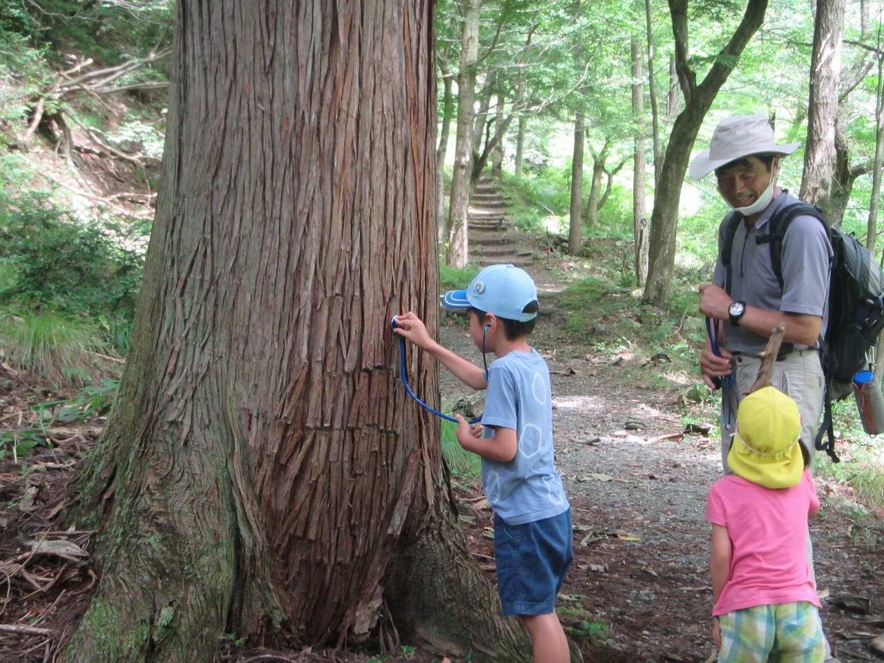
地元も流域も学びの場に

10．地元も流域も学びの場に

琵琶湖や流域、自分が生活する地域を環境学習のフィールドとして体験・実践する機会が豊富に提供され、関心を行動に結びつけられる人が増加する

このゴールについて
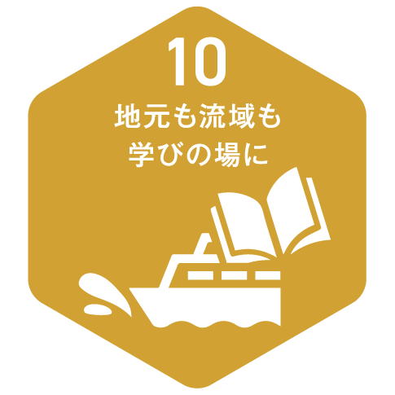
皆さんは学習船「うみのこ」に乗ったことはありますか？
滋賀県内で小学校に通った若年、中年世代等が琵琶湖の環境を学習し、湖上での経験を共有していることは、滋賀県にとって大きな財産です。森林環境学習「やまのこ」、農業体験学習「たんぼのこ」も始まっています。

皆さんの住んでいる地域にも、川や水路、公園、田んぼ、山などがあるでしょう。そこにどんな生き物がいて、どんな生活をしているかご存じでしょうか。地域に降った雨が、どこを流れて最後にどこにいくかご存じでしょうか。大自然に囲まれていなくても、地元で自然のこと、また私たちの暮らしとの関わりを学ぶことは十分に可能です。また、そのような学習・体験を提供する市民団体もたくさんあります。改めて、自分の住む地域について学んでみてはいかがでしょうか。
琵琶湖の、そして地球規模の環境問題の解決には、まずは自然を大切にする心をもち、環境問題を引き起こしている社会経済の背景や仕組を理解することが必要です。

流域に多くの人が住む琵琶湖をめぐっては様々な利害関係が存在します。また、琵琶湖のためにと思っての行動も、バラバラであったり対立したりすることもあるでしょう。
年代や所属、経験、価値観などが異なる人同士、また異なる地域に住む人同士が対話を積み重ねる基盤となるのが行動を共にした体験であり、科学的知見です。
多様で複雑化した環境問題を解決し持続可能な社会をつくっていくための第一歩が「知ること」です（【13つながりあって目標を達成しよう】も見てください。）。

このゴールにかかるターゲット
- 琵琶湖に対する市民評価の向上
- 環境学習の推進（担い手の増加等）
- 各種活動への参加と支援
- 地域資源の価値の見直しと利活用の推進
- シチズンサイエンスの活性化

このゴールに関するアクションの例

暮らしの中で
- 家族内で地域の自然環境について話し合う。
- 身近な自然を観察してみる。
- 学習会や自然体験プログラムに参加する。
- 遊びや体験を通じて普段から自然と触れあう。
- 「淡海の川づくりフォーラム」などの交流会に参加する。
- 家族や友人と琵琶湖博物館等環境学習施設に行く。
- ガイド付きのウォーキングやハイキングに参加する。
- 自然公園や里山に行き、森林浴を楽しむ。
- 森や湖辺でバードウォッチングをする。
- 琵琶湖の水源を辿る。
- 各種の琵琶湖保全活動に参加する。

事業・産業の中で
- 地域の自治会や市民団体と自然観察会等の活動を行う。またそうした活動に助成を行う。
  - 滋賀県立大学日本酒プロジェクトは、地元企業の喜多酒造株式会社の協力のもと、日本酒造りを学びの場とする産学協同プロジェクトです。2010年に活動をスタートし、10年以上の取り組みの歴史があります。具体的な活動としては、彦根の琵琶湖のほとりの水田にて酒米の有機栽培を行い、収穫した酒米を用いてお酒を造っています。その後、日本酒の味わいをはじめとする品質の検討やラベルデザインの制作まで携わったのち、大学オリジナルの日本酒「湖風」として販売しています。そして、完成した湖風を片手に、若い世代を中心とした、これまで日本酒を飲まなかった層にむけて、日本酒の普及活動も行っております。
- 社員研修に環境学習を取り入れる。
- 環境に配慮した取組を実施し、周知広報する。
- ESG投資の学習会を開く。

行政の施策で
- 環境学習とは何かを発信する。
- 家庭や地域、学校や事業者等などを対象に環境学習を推進する。
- 環境保全等に関する情報を提供する。
- 琵琶湖博物館の利用を促進する。

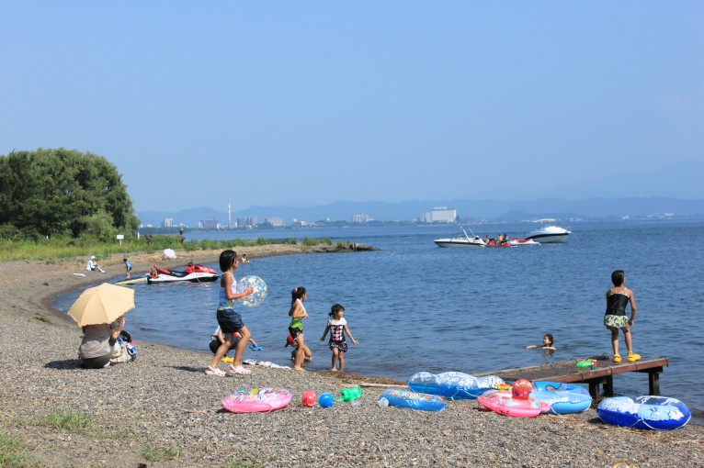
びわ湖を楽しみ 愛する人を増やそう
11．びわ湖を楽しみ
愛する人を増やそう

レジャーやエコツーリズムなどを通じて自然を楽しむ様々な機会が増え、琵琶湖への愛着が育まれる

このゴールについて
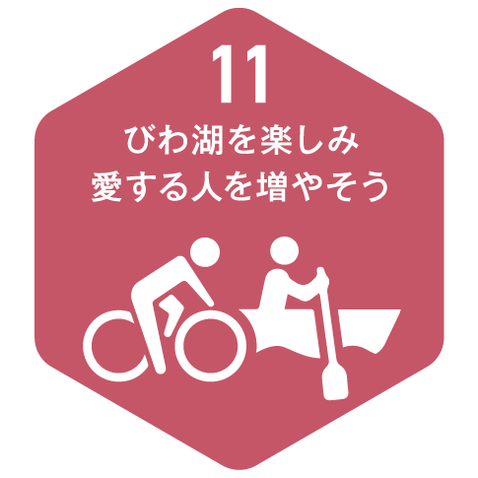
琵琶湖は楽しむ場として本当に素晴らしいところです。
子どものころの水辺での遊び、はじめて景色を見た感動、ウォータースポーツの後の心地よい疲れ・・・。琵琶湖への愛着のきっかけとして、楽しい思い出が大きなものであることは間違いありません。
「琵琶湖愛」は、MLGsのすべての取組の原動力になります。
大学の多い滋賀県には、県外出身の若い世代がたくさんいます。若い世代を「琵琶湖に惚れさせ」ましょう。そしてSNSで琵琶湖の素晴らしさを発信していきましょう。

他のゴールとの関係

4水辺も湖底も美しく
楽しみの場としての琵琶湖には、清らかな水・ごみのない水辺のイメージが非常に重要になります。
一方、レジャー客の増加はごみの増加と結びつけて考えられがちです。皆が気持ちよく水辺で遊べるよう、マナーを守って楽しむことが大事になります。

このゴールにかかるターゲット
- 琵琶湖や自然環境に関わるレジャーの拡大（マナー遵守）
- エコツーリズムの推進・発展
- 滋賀県・琵琶湖の魅力の発信（自然的価値だけでなく文化的価値、景色など含む）
- 県外、海外への情報発信の推進

このゴールに関するアクションの例

暮らしの中で
- SNSを利用して、琵琶湖や自然に関する情報発信を行う。
- 琵琶湖や自然、生活文化を体験・体感するエコツアーに参加する。
- 家族や友人と湖水浴を楽しむ。
- 子どもと一緒に琵琶湖や川で遊ぶ。
- ヨットやカヤック、サップなど、湖上スポーツを楽しむ。
- 琵琶湖の風を感じながら、湖岸でサイクリングをする。
- 森や湖辺でバードウォッチングをする。
- 琵琶湖や渓流で釣りをする。
- 琵琶湖や自然、暮らしの風景を写真に撮る。
- 山の上から森川里湖の雄大な風景を眺める。
- 田植えや稲刈り、野菜や果物の収穫体験に参加する。
- 琵琶湖の魚介類や県産の農産物を食材にした料理を食べる。
- 友人や知人を滋賀のアクティビティに誘う。
- 滋賀の特産品を手土産やプレゼントにする。
- 湖上遊覧などの観光ツアーに参加する。
- 琵琶湖ルールを知ってレジャーを楽しむ。

事業・産業の中で
- 社員旅行で琵琶湖に行く。
- 湖上遊覧を利用した社員旅行や親睦会を企画する。
- 琵琶湖や自然、生活文化を体験・体感するエコツアーを企画、催行する。
- 施設利用者・消費者に琵琶湖ルールを周知する。

行政の施策で
- 「ビワイチ」、「ビワイチ・プラス」の観光を推進する。
- エコツーリズムの推進を支援する。
- 日本遺産「琵琶湖とその水辺景観－祈りと暮らしの水遺産」の魅力を発信する事業を行う。
- 琵琶湖博物館の利用を促進する。

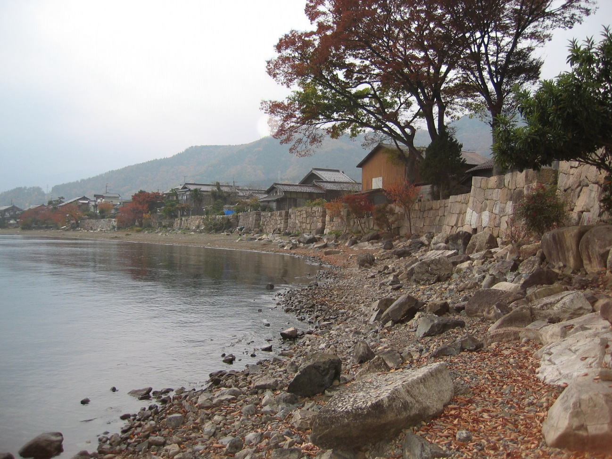
水とつながる祈りと暮らしを次世代に
12．水とつながる祈りと暮らしを
次世代に

水を敬い、水を巧みに生活の中に取り込む文化や、水が育む生業や食文化が、将来世代へと着実に継承される

このゴールについて
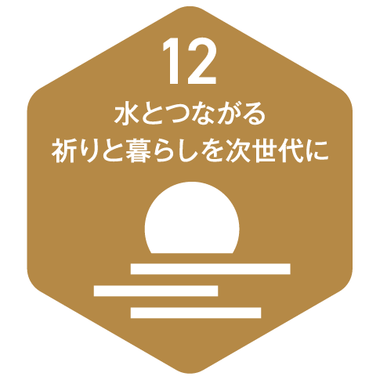
琵琶湖を臨んで建立された多くの寺社、水と共生する人々の暮らし、ふなずしなどの独自の食文化、エリ漁などの伝統漁法といった「水の文化」の歴史が、琵琶湖周辺には集積されています。
蛇口を回せば豊富に飲み水が得られる生活が当たり前になったいま、自分たちの暮らしと川、湖とのつながりを感じることが少なくなっています。また、洪水から暮らしを守る知恵が、地域の伝統や祭礼として継承されていることも少なくありません。水とともに生きる暮らしや文化に触れることで、人と自然の大切なつながりを学び、それを守る意識も育まれていきます。
楽しい思い出と並んで、自分の暮らしと不可分に存在する水との暮らしが、琵琶湖愛の源泉の一つです。

一方で、地域社会における性別による役割など、古くから受け継がれてきた暮らしの文化の中には、現在の生活には馴染まなくなったものもあります。琵琶湖流域に暮らす多様な背景・考え方を持つ人が受け入れられるよう、変えるべきものは変える視点も必要です。

このゴールにかかるターゲット
- 水と人の営みが調和した水辺景観の保存・保全
- 水と結びついた祈りの文化の継承
- 生活と琵琶湖とのつながりを認識し、感謝する人の増加
- 湖魚料理を作り、食べる人の増加

このゴールに関するアクションの例

暮らしの中で
- 毎日、身近な水辺を観察する。
- 水とつながる歴史や文化をめぐるツアーに参加する。
- 滋賀の伝統的な郷土食を作る。
- ヨシを使った製品を使用する。
- ヨシ群落の保全活動（ヨシ刈り等）に参加する。
- ヨシのすだれや衝立を利用する。
- 琵琶湖の伝統漁法（エリ漁やタツベ漁等）を体験する。
- ふなずしの作り方を学び、自宅で漬ける。
- 琵琶湖の真珠や棚田のオーナーになる。
- 地域の伝統行事（正月、お盆等）を大切にする。
- 地域の伝統的なまつりに参加する。（あるいは見物に行く。）
- 日本遺産（琵琶湖とその水辺景観－祈りと暮らしの水遺産）を巡る。
- 川端（かばた）など水とつながる暮らしの価値を知り、次世代に継承する。

事業や産業の中で
- 水とつながる歴史や文化をめぐるツアーを企画する。
- 湖魚料理を社員食堂で提供する。

行政の施策で
- 日本遺産「琵琶湖とその水辺景観－祈りと暮らしの水遺産」の魅力を発信する事業を行う。

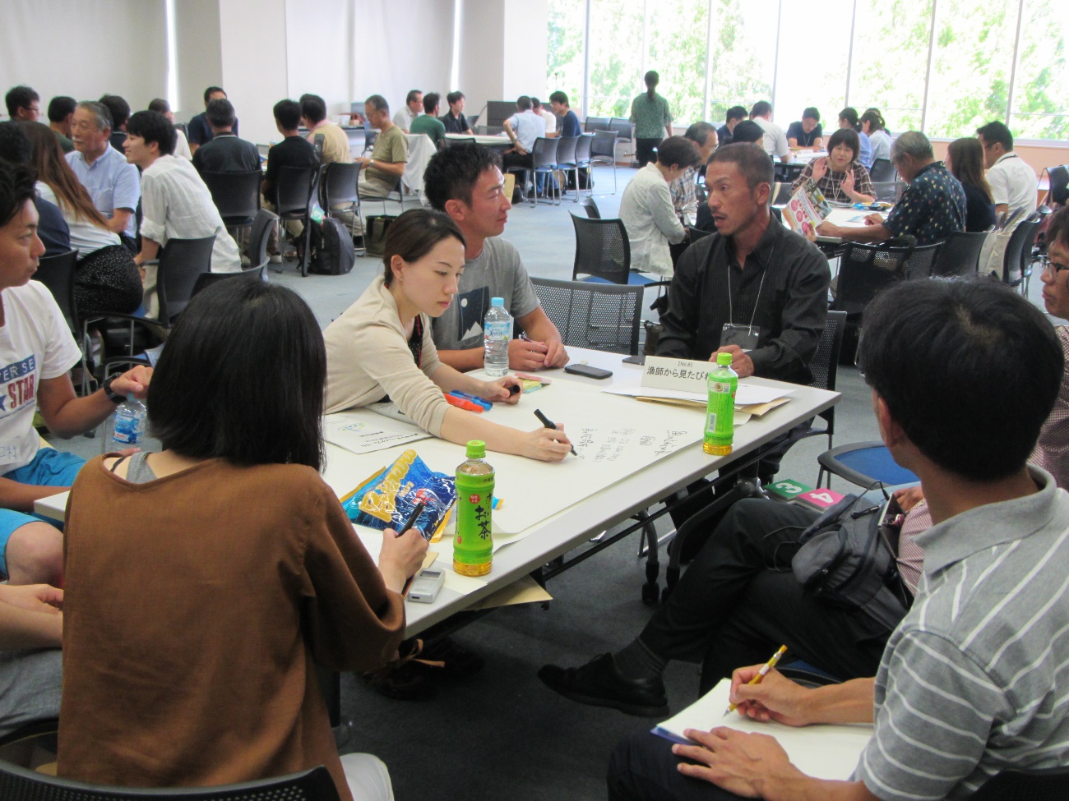
つながりあって目標を達成しよう
13．つながりあって目標を達成しよう

年代や性別、所属、経験、価値観などが異なる人同士、また異なる地域に住まう人同士がつながり、琵琶湖や流域の現状、これからについて対話を積み重ね、その成果を共有できる機会が十分に提供される

このゴールについて
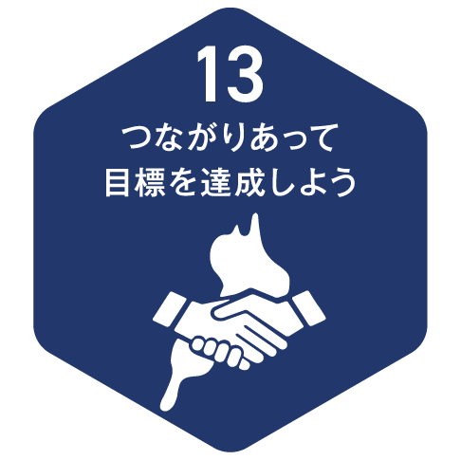
琵琶湖をめぐっては様々な利害関係が存在します。
流域ごと、上下流、川の右岸と左岸など、水をめぐっての地域間対立と調整が、琵琶湖淀川流域の歴史をつくってきました。琵琶湖の水についても、どのような水質が良いかは議論が分かれます。経済活動・開発と環境保全はトレードオフするものとしてずっと意識されてきました。環境問題へのアプローチにおいても、どのような手法を取るべきか様々な考えがあります。琵琶湖流域には多様な背景を持つ人たちが暮らしています。高度経済成長期以前の琵琶湖を知る世代と、高度成長期後の汚れていた琵琶湖を体験している世代、そして水質が改善してきた現在の琵琶湖を見て育った世代では、課題に対する捉え方が全く異なります。

MLGsアジェンダの中では、それぞれのゴールの関係性を、特にトレードオフする部分について記載しています。それは、ゴール間の関係性を踏まえた上で、全てのゴールを統合的に実現することが最も重要なことだと考えてのことです。
「どのゴールに貢献するか」だけではなく、「関連する他のゴールにどれだけ配慮しているか」を意識することが、MLGsとSDGsを達成する鍵であり、統合的解決には、様々な価値観を認めて、まずは対話することが不可欠です。

このゴールにかかるターゲット
- 多様な主体がつながる場づくり
- 利害が対立するテーマについて対話する場づくり
- ダイバーシティの推進
- 将来世代を見据えた目標の設定（子ども/若者へに伝えつなぐ）
- 生産者と消費者がつながる機会の増加
- 地域と多様な主体をつなぐ人の増加

このゴールに関するアクションの例

暮らしの中で
- MLGsに関するワークショップ等に参加する。
- 多地域・多世代・多文化のみんなと協働する。
- 琵琶湖下流域や県外から琵琶湖の保全活動に参加する。
- 滋賀県から琵琶湖下流域や県外の環境保全活動に参加する。
- 琵琶湖や暮らしに関するフォーラムやシンポジウム等に参加する。
- 琵琶湖の清掃活動やヨシ刈りなど、多様な主体が集まる環境保全活動に参加する。
- 環境保全のイベントや活動に、身近な人を誘う。
  - 株式会社湖･Laboには[びわプラ漁師部]という部活があります。メンバーは常にゴミ袋などを車に積んでおり、最寄り琵琶湖岸のゴミを拾います。一人でも誰かとでも、5分でも10分でも、そのために集まったり、わざわざ着替えたりせず、出来る時にしたいだけ活動する。それが日常的な行動の一つとなるのがびわプラ漁師部の特徴です。拾った後は各自で処理施設に持ち込んだり収集日に出したりします。SNSには#びわプラ漁師部 とタグを付けてどなたでも投稿でき情報の交換共有の場としています。
- 生産者と消費者をつなぐ朝市や直売所を利用する。

事業・産業の中で
- 事業所の清掃活動を、地域や他の活動団体とコラボして実施する。
- 琵琶湖サポーターズ・ネットワークを活用し、協働の取組を実施する。
- SDGsを学ぶ商品を開発する。
  - （一社） 未来技術推進協会は、は、テクノロジーの力で社会課題を解決すべく立ち上がった団体です。2030年までに解決すべき社会課題であるSDGsの推進・解決に向けて、SDGsボードゲームを作成し、高校を中心にボードゲームを使ったワークショップを展開しています。日本に数ある自治体が連携してSDGs解決を加速するために、SDGsボードゲームの滋賀県版を作成しました。滋賀県の企業のSDGs取り組み事例をカードに取り上げ、滋賀県内の方々が滋賀のSDGs取組事例がよくわかるようにしており、滋賀県外の方々も滋賀の先進的な取り組み事例を学ぶことが出来ます。

行政の施策で
- 行政職員が、多様な人が集まり、多様な意見が気兼ねなく出る場、階層の深い意見が出せる場づくりを学ぶ。
- 県民・NPO・企業・研究者等、多様な主体が参加する場で意見交換を行う。
  - 滋賀県が所管する意見交換の場としては下記のものがあります。
    - しが地域エネルギーコンソーシアム（滋賀県エネルギー政策課）
    - 琵琶湖サポーターズ・ネットワーク（滋賀県琵琶湖保全再生課）
    - 滋賀県買い物ごみ・食品ロス削減推進協議会（滋賀県循環社会推進課）
    - ネイチャーサポート滋賀 （自然公園施設再生ボランティア）（滋賀県自然環境保全課）
    - 福祉のまちづくり推進会議（滋賀県健康福祉政策課）
    - しがの農×福ネットワーク（滋賀県農政課）
    - 琵琶湖と共生する滋賀の農林水産業推進協議会（滋賀県農政課）
    - しがの農畜水産物マーケティング推進会議（滋賀県食のブランド推進課）
    - しがのふるさと支え合いプロジェクト（滋賀県農村振興課）
    - 琵琶湖とつながる生き物田んぼ物語推進協議会（滋賀県農村振興課）
    - 滋賀県建設産業活性化推進懇話会（滋賀県技術管理課）
    - 淡海の川づくりフォーラム（滋賀県流域政策局）
    - しが水環境ビジネス推進フォーラム（滋賀県商工政策課） など

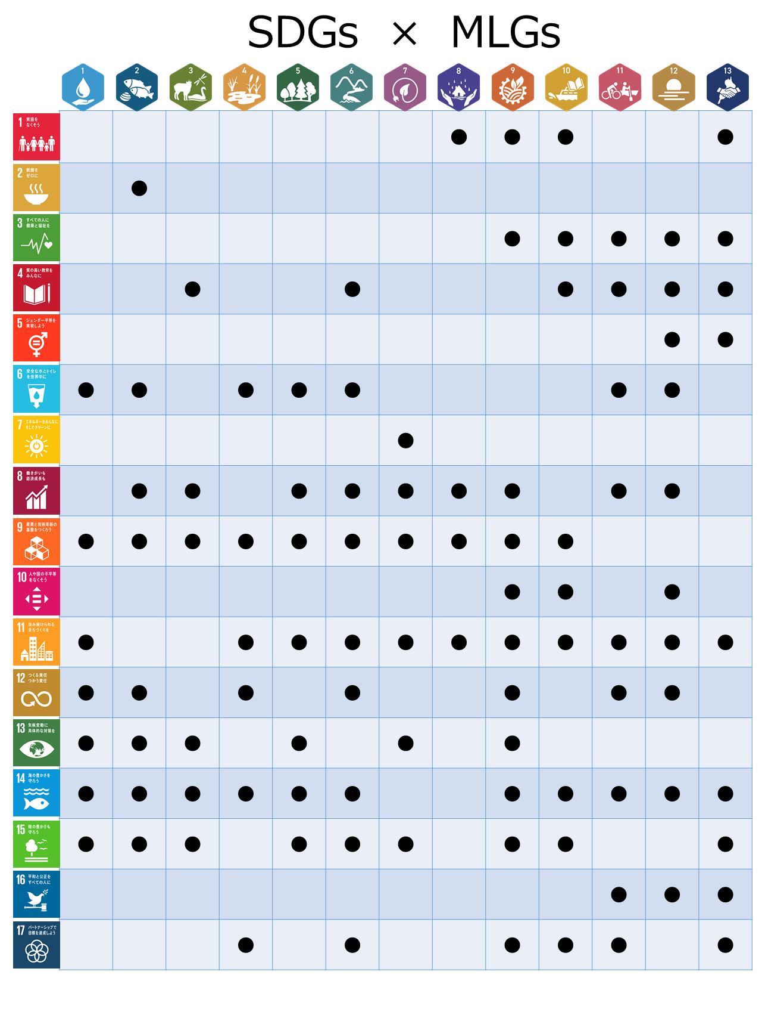
MLGsとSDGsとの関係

MLGsの推進

MLGsの達成のために

MLGsの達成のためのアクション
まずは、琵琶湖を思い、琵琶湖のために何かアクションを起こしてみてください。
琵琶湖のために行うアクションとはどのようなものかを考える道標が、前章のゴール、ターゲットやアクションです。すでに自分が行っていることが、琵琶湖のためのことだった、と気づかれる方も多いのではないでしょうか。
何も特別なことはありません。日常の中にある、琵琶湖を思った少しの行動が、MLGsの達成のためのアクションです。

アクションとアクションをつなげるために
琵琶湖のためにアクションを起こしたら、あるいはアクションを起こそうと思ったら、それを「MLGsへの賛同」「びわ湖との約束」として表明してください。
びわ湖との約束の表明の仕方はいくつもあります。
- パンフレットや広報誌にMLGsアイコンを掲載する。
- 自社ホームページでびわ湖との約束を表明する。
- ワークショップに参加する。 ・・・などなど
びわ湖との約束は、あなたのアクションを、持続可能な世界の実現のための大きな波につなげる足がかりとなります。

多様な活動の生態系をつくるために
琵琶湖を思った少しのアクションをつなげ、「４．MLGsの達成に向けて」で述べた「多様な活動の生態系」を生み出すために、以下の4つの取組を進めることが必要です。
- MLGs達成に向けた様々な活動を取材・情報収集し、情報発信する。
- 活動間の対話と情報共有を豊かにする。
- 学術的知見に基づき琵琶湖の状況を客観的に評価する。
- 環境保全活動に係る資金循環を作り上げる。
この取組を進めるため、MLGsの推進に賛同するNPO・研究者・事業者・行政等がこの役割を担い、MLGsの推進に向けた組織をつくります。

マザーレイクゴールズ推進委員会
MLGsの推進に向けた組織の運営は、当分の間、滋賀県が担います。
MLGs推進に向けた組織として、マザーレイクゴールズ推進委員会（以下「推進委員会」と言います。）を置きます。推進委員会は学識経験者、住民等、行政関係者の3者の代表で構成され、以下の事項を審議します。
- マザーレイクゴールズアジェンダの改定に関すること
- マザーレイクゴールズ世話人および学術委員の任命および解任
- マザーレイクゴールズの推進に関する事業の方針の決定
- その他委員会が必要と認めた事項
推進委員会はマザーレイクゴールズ世話人（以下「世話人」と言います。）を任命します。世話人は活動間の対話と情報共有を豊かにする役割を担い、MLGsに共感し、ワークショップなどいろいろな活動を企画する人たちの中核となります。
また、推進委員会は学術委員を任命します。学術委員は、学術的知見に基づき琵琶湖とそれを取り巻く暮らしに係る指標をチェックします。
推進委員会の事務局は滋賀県が担い、推進組織内の各役割の調整とともに、MLGs達成に向けた様々な活動を取材・情報収集し、情報発信する役割を担います。多様な主体から表明された「びわ湖との約束」を収集し、取材してWebサイト（ニュースサイト）に掲載することにより、琵琶湖を思う小さな行動とMLGs、そしてSDGsへのつながりを見える化します。

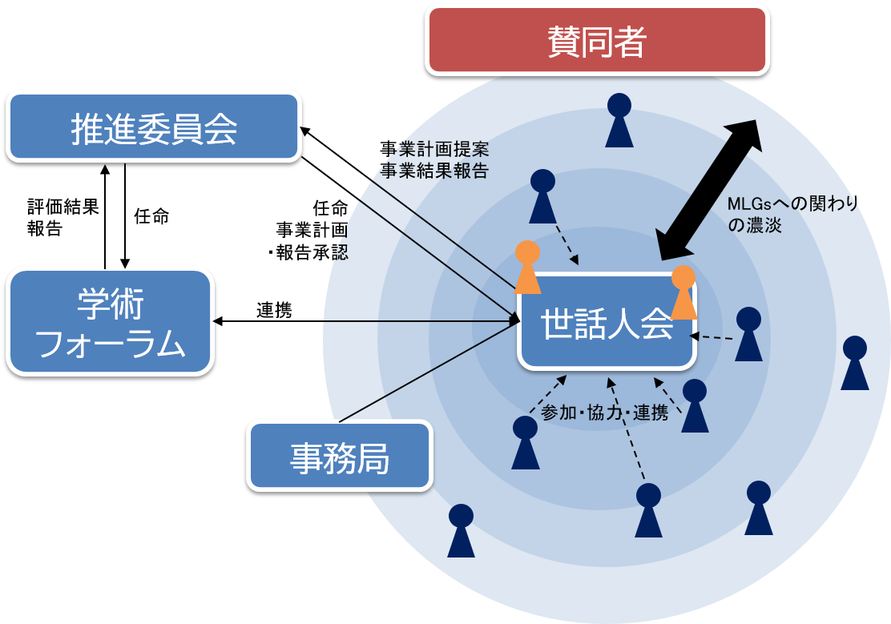

図 4 MLGsの推進に向けた体制

MLGs達成に向けた進行管理
MLGs達成の進捗状況を議論し評価するため、最新の学術的知見と多様な主体の活動の経験を持ち寄り、「総括会議」を開催します。
総括会議の重要な役割は、議論と評価に基づきMLGsアジェンダ（この文書）を見直し、新たな活動につなげていくことです。
気候危機の状況は最新の学術的知見を超えて加速しており、持続的な社会を目指すMLGsの取組も状況に応じて見直す必要も生じるでしょう。不確実性を前提とし、総括会議での議論と評価を踏まえて、MLGsアジェンダ、またMLGsそれ自体も見直して取り組む順応的管理を行います。
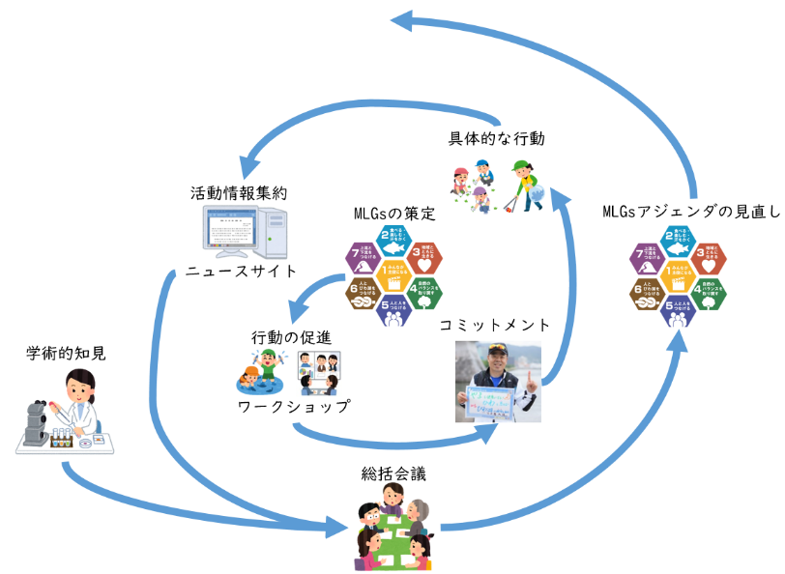

MLGs推進のために管理する指標（案）
 | 指標 |  | 関連する  主なゴール
1 | 琵琶湖の透明度 |  | 1
2 | 琵琶湖の水質（環境基準項目のほか難分解性有機物に関する項目、底層のＤＯなどを含む) | （COD）北湖75%値 | 1
2 | 琵琶湖の水質（環境基準項目のほか難分解性有機物に関する項目、底層のＤＯなどを含む) | （COD）南湖75%値 | 1
2 | 琵琶湖の水質（環境基準項目のほか難分解性有機物に関する項目、底層のＤＯなどを含む) | （T-N）北湖平均値 | 1
2 | 琵琶湖の水質（環境基準項目のほか難分解性有機物に関する項目、底層のＤＯなどを含む) | （T-N）南湖平均値 | 1
2 | 琵琶湖の水質（環境基準項目のほか難分解性有機物に関する項目、底層のＤＯなどを含む) | （T-P）北湖平均値 | 1
2 | 琵琶湖の水質（環境基準項目のほか難分解性有機物に関する項目、底層のＤＯなどを含む) | （T-P）南湖平均値 | 1
3 | アオコの発生日数、水域数 |  | 1
4 | 淡水赤潮の発生日数、水域数 |  | 1
5 | 珪藻綱が優占する比率 |  | 1
6 | 琵琶湖の底質調査（強熱減量） |  | 1,4
7 | 琵琶湖漁業の漁獲量（外来魚を除く） |  | 2,3,9
8 | ニゴロブナの漁獲量 |  | 2,3,9
9 | セタシジミの漁獲量 |  | 2,3,9
10 | ホンモロコの漁獲量 |  | 2,3,9
11 | アユの漁獲量 |  | 2,3,9
12 | ビワマスの漁獲量 |  | 2,3,9
13 | ニゴロブナ当歳魚資源尾数 |  | 2,3,9
14 | ホンモロコ資源尾数 |  | 2,3,9
15 | セタシジミの主要漁場における生息密度の推移 |  | 2,3,9
16 | 外来魚生息量（4/1調査） |  | 2,3
17 | 希少野生脊椎動物種・貝類 | 絶滅危惧種 | 2,3
17 | 希少野生脊椎動物種・貝類 | 絶滅危機増大種 | 2,3
17 | 希少野生脊椎動物種・貝類 | 希少種 | 2,3
18 | 下水道を利用できる県民の割合 |  | 1
19 | 汚水処理人口普及率 |  | 1
20 | 水稲における環境こだわり農産物栽培面積の割合 |  | 3,6,9
21 | 流域単位での農業排水対策の取組面積 |  | 1
22 | ニゴロブナの種苗放流尾数 |  | 2,3
23 | ホンモロコの種苗放流尾数 |  | 2,3
24 | セタシジミの種苗放流個数 |  | 2,3
 | 指標 |  | 関連する  主なゴール
25 | 琵琶湖のヨシの面積 |  | 2,3,4
26 | 琵琶湖の水浴場の「快適AA」ランクの箇所数 |  | 1,9,11
27 | プレジャーボートによる騒音被害に関する苦情件数 |  | 11
28 | カイツブリの推定生息数 |  | 3
29 | カワウの生息数 |  | 3
30 | 希少野生動植物種の「生息・生育地保護区」の箇所数 |  | 3
31 | 水草群落面積 |  | 2,4
32 | 水草表層刈り取り量 |  | 2,4
33 | 水草根こそぎ除去面積 |  | 2,4
34 | 砂地造成累積面積 |  | 2,3,4
35 | 砂浜保全対策（累計） |  | 4,6
36 | 県内主要河川の水質目標の達成率 |  | 1
37 | 県内河川の水質（BOD) | 南湖瀬田川流入河川 | 1
37 | 県内河川の水質（BOD) | 北湖東部流入河川 | 1
37 | 県内河川の水質（BOD) | 北湖西部流入河川 | 1
38 | 県内河川の水質（T-N) | 南湖瀬田川流入河川 | 1
38 | 県内河川の水質（T-N) | 北湖東部流入河川 | 1
38 | 県内河川の水質（T-N) | 北湖西部流入河川 | 1
39 | 県内河川の水質（T-P) | 南湖瀬田川流入河川 | 1
39 | 県内河川の水質（T-P) | 北湖東部流入河川 | 1
39 | 県内河川の水質（T-P) | 北湖西部流入河川 | 1
40 | 流入汚濁負荷推定量 |  | 1
41 | 除間伐を必要とする人工林に対する整備割合 |  | 5,9
42 | ニホンジカの推定生息頭数 |  | 3,5
43 | ホタル飛翔地域数（守山市赤野井湾流域） |  | 3,6,11
44 | 間伐実施面積 |  | 5,9
45 | 利用間伐実施面積 |  | 5,9
46 | 県内卸売市場の県産野菜入荷率 |  | 7,9
47 | 月１回以上湖魚料理を作り、食べる人の割合 |  | 3,9
48 | 県民１人が１日に出すごみの量 |  | 4,7
49 | 家庭排水に気を付ける家庭の割合 |  | 1,7
50 | 過去１年間に環境保全活動や環境学習に参加した人の割合 |  | 10
51 | 過去１年間に琵琶湖や川で遊んだ人の割合 |  | 11
 | 指標 |  | 関連する  主なゴール
52 | びわ湖まちかどむらかど環境塾開催地区数 |  | 10
53 | 県産材の素材生産量 |  | 5,9
54 | 新規就農者数 |  | 9
55 | 漁業就業者数 |  | 2,8
56 | 農業産出額 |  | 9
57 | 林業就業者数 |  | 5,9
58 | 林業産出額 |  | 5,9
59 | 琵琶湖森林づくりパートナー協定（企業の森）締結数（累計） |  | 5,9
60 | 「おいしが うれしが」キャンペーン登録店舗数 |  | 7,9
61 | 魚のゆりかご水田など「豊かな生きものを育む水田」の取組組織数 |  | 2,6,9
62 | 環境こだわり米作付面積 |  | 2,6,9
63 | 野菜で環境こだわり農産物の生産拡大を図る重点推進品目数 |  | 2,6,9
64 | オーガニック農業（水稲）取組面積 |  | 2,6,9
65 | オーガニック農業（茶）取組面積 |  | 2,6,9
66 | 耕地面積 |  | 9
67 | 琵琶湖や河川を大切に思う人の割合 |  | 6,11
68 | 「環境の保全を図る活動」を活動分野とするＮＰＯ法人の数 |  | 11,13
69 | 淡海の川づくりフォーラムへの参加団体数 |  | 6,11
70 | 学校給食への地場産物利用率（食材数ベース） |  | 6,9
71 | びわ湖フローティングスクール「うみのこ」事業実施学校数 |  | 10,12
72 | 森林環境学習「やまのこ」事業実施学校数 |  | 5,10,12
73 | 「たんぼのこ」体験事業実施学校数 |  | 10,12
7４ | 琵琶湖博物館の年間来館者数 |  | 10,11,12
7５ | びわこルールキッズの登録者数 |  | 2,10
7６ | 自分の住む地域の洪水ハザードマップを知っている人の割合 |  | 8
7７ | 環境学習企画サポート件数（累計） |  | 10
7８ | 滋賀県学習情報提供システム「におねっと」における講座情報数 |  | 10

付記１MLGsにかかる検討経緯

マザーレイクフォーラムびわコミ会議
2011年に策定された滋賀県の「琵琶湖総合保全整備計画（マザーレイク21計画）＜第2期改定版＞」では、マザーレイクフォーラム運営委員会の主催により、毎年夏に琵琶湖に関わる多様な人たちが集まって話し合うマザーレイクフォーラムびわコミ会議（以下「びわコミ会議」と言います。）を開催してきました。
 | 開催日 | 開催テーマ | 参加人数（人）
第1回 | 平成24年3月25日 | 「マザーレイクフォーラム ～思いをつなぎ、命をつなぐ。母なる湖のもとに～」 | 202
第2回 | 平成24年9月16日 | 「さかなの旅、ふたたび ～取り戻そう、山・里・湖のつながり～」 | 154
第3回 | 平成25年8月31日 | 「水でつながる、人がつながる びわ湖の環」 | 155
第4回 | 平成26年8月23日 | 「つながったから、見えてきた！『マザーレイク』の新しいカタチ」 | 224
第5回 | 平成27年8月22日 | 「びわ湖はみんなの生き方を映す水鏡から「つながり」をどう広げ、どう活かす？～」 | 205
第6回 | 平成28年8月20日 | 「恵み 味わい 暮らし つなぐ」 | 212
第7回 | 平成29年8月26日 | 「びわ湖を活かし びわ湖と生きる」 | 211
第8回 | 平成30年8月26日 | 「『○○』からみたびわ湖」 | 179
第9回 | 令和元年8月31日 | 「びわ湖のこれまで、そしてこれから」 | 192
第10回 | 令和2年11月2日～  ※令和２年度は新型コロナウイルス感染拡大防止のため、オンラインを主体に開催しました。 |  | ２３４
びわコミ会議では、琵琶湖の現状を様々な指標で把握、共有するとともに、テーマに分かれて課題や活動について話し合いました。会議の最後には全員が「コミットメント（約束）」を掲げることになっており、テーマ別に話し合った結果と合わせて、琵琶湖のために自分たちができること＝「びわ湖との約束」を毎年バージョンアップしてきました。この、マザーレイクフォーラム10年の蓄積による「びわ湖との約束」が、MLGsの元となっています。

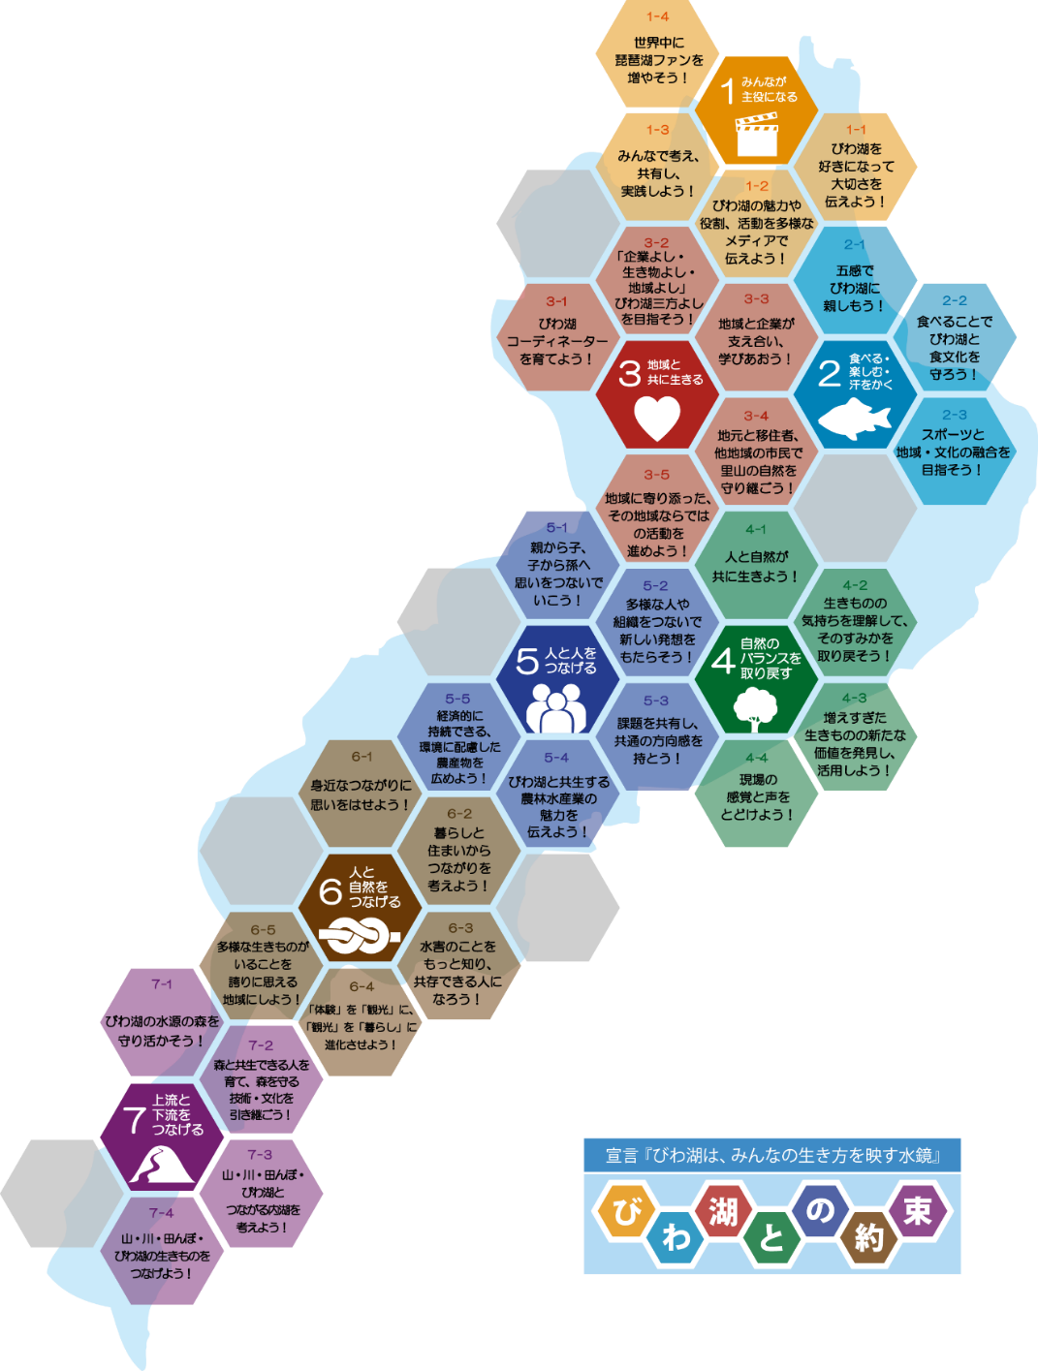

びわ湖との約束ハッシュタグキャンペーン
びわ湖に関わる人の思いをより広く集めるため、令和2年（2020年）7月1日から12月31日まで、＃びわことのやくそく をつけてSNS上で琵琶湖への思いの投稿を呼びかける「＃びわことのやくそくハッシュタグキャンペーン」を実施しました。
びわコミ会議版「びわ湖との約束」には、「ごみを拾う」「水をきれいにする」といった基本的なことが含まれていませんでした。これは、琵琶湖に関心の高い人が集うびわコミ会議では、基本的なことから一歩進んだ意見が出がちであることが理由と考えられます。
びわコミ会議版「びわ湖との約束」を「＃びわことのやくそくハッシュタグキャンペーン」が補完した形になりました。

びわコミ会議2020ワークショップ
例年8月末に開催してきたびわコミ会議ですが、令和2年度（2020年度）は新型コロナウイルス感染拡大防止のため、オンラインを主体とした開催になりました。
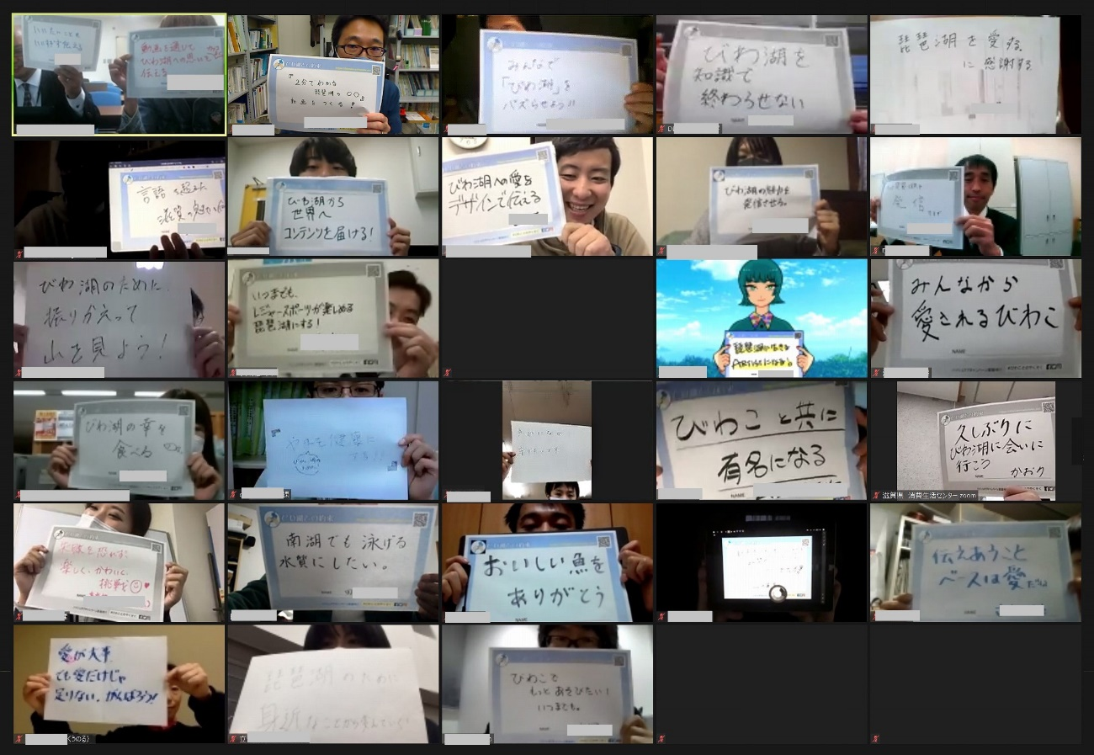
ワークショップの最後には参加者全員で「びわ湖との約束」を掲げました。

素案の作成
びわコミ会議版「びわ湖との約束」、＃びわことのやくそくハッシュタグキャンペーンやびわコミ会議2020ワークショップでいただいた約束、そして行政の各種施策を参考にしながら、MLGsの素案を作成しました。
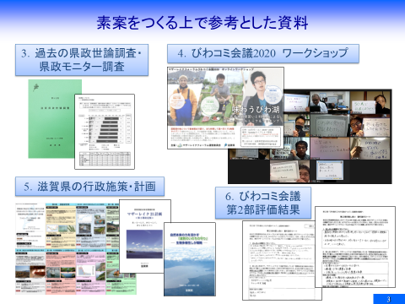
素案は10のゴールでした。
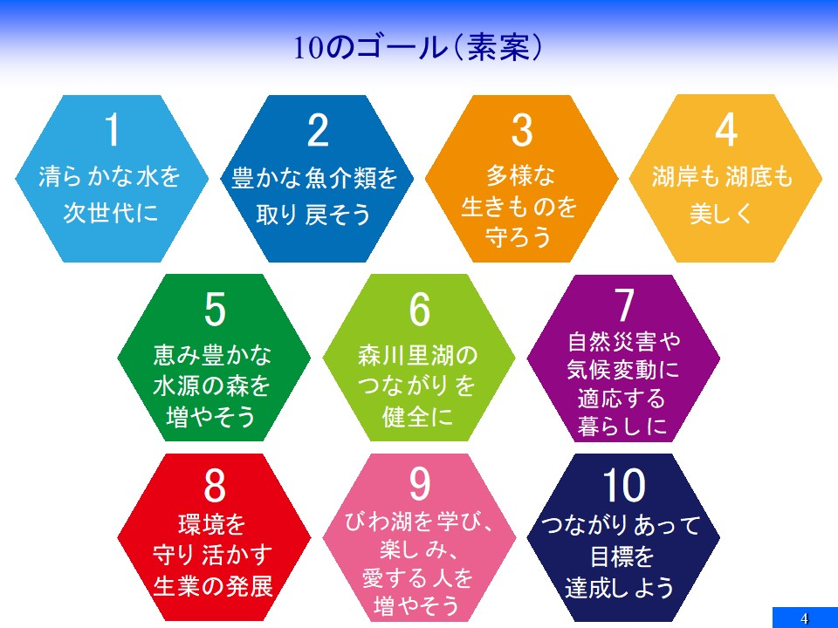

MLGsつくろうワークショップ
10のゴールの素案を基に、幅広い方のご意見を伺うため、「MLGsつくろうワークショップ」を開催しました。
MLGsについて理解を深める非常に重要な場となりました。
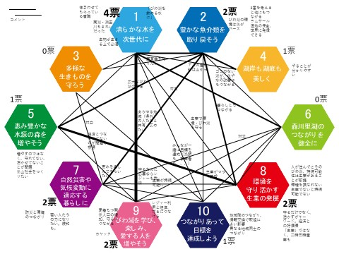
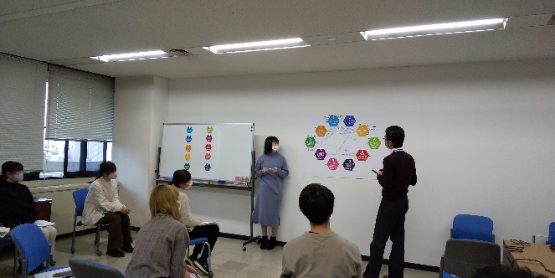
MLGsつくろうワークショップの開催
【一般の方対象】：1/19および1/26 一般公募ワークショップ
【県職員対象】：1/28 県職員ワークショップ
【下流域の方対象】：1/30 琵琶湖淀川流域圏連携交流会ワークショップ
【大学生対象】：2/4 立命館大学学生ワークショップ
【企業・団体対象】：2/9 琵琶湖サポーターズネットワークワークショップ

MLGsつくろうワークショップの議論を経て、素案を修正したのがこのアジェンダに記載した13のゴールです。

各種会議での検討
上記のワークショップ等のほか、MLGsについてはMLF運営委員会をはじめとする様々な場で検討してきました。

●マザーレイクフォーラム運営委員会等での検討
・マザーレイクフォーラム運営委員会 ８回
（平成30年10月、平成31年４月、令和元年７月・11月、令和２年３月・９月・12月
令和３年３月）
・マザーレイク21計画の今後のあり方検討ワーキング 10回
（令和元年８月・11月<２回>・12月、令和２年２月・３月・４月・５月・６月<２回>）
・ポスト・マザーレイク21計画に関する対話会 ５回
（令和２年９月<２回>、10月、11月、12月）
・マザーレイク21計画学術フォーラム ２回
（令和元年７月、令和２年７月）

●琵琶湖保全再生推進本部での検討
・ワーキンググループ会議 ４回 ・幹事会議 ３回 ・本部員会議 ３回

●県環境審議会琵琶湖総合保全部会における審議等
・令和元年11月 マザーレイク21計画のふりかえりと今後のあり方について
・令和２年 ３月 （仮称）マザーレイクフレームワークの骨子イメージ（案）について
・令和２年 ６月 （仮称）マザーレイクフレームワークの構築について
・令和２年11月 マザーレイクゴールズの推進について（案）

●県議会（特別委員会）における審議
・令和元年12月 マザーレイク21計画のふりかえりと今後のあり方について
・令和２年 ３月 マザーレイク21計画のふりかえりと（仮称）マザーレイクフレームワークの
骨子イメージ（案）について
・令和２年 ６月 （仮称）マザーレイクフレームワークの構築について
・令和３年 ３月 マザーレイクゴールズの検討状況について

●関係地方公共団体との意見交換
・県・市町琵琶湖保全再生計画推進会議 ２回（令和２年４月、７月）
・琵琶湖保全再生に係る関係府県市担当者会議 １回（令和２年７月）

付記２行政の施策（琵琶湖保全再生計画）との関係
国民的資産である琵琶湖を健全で恵み豊かな湖として保全および再生を図るため、平成27年9月に「琵琶湖の保全及び再生に関する法律」が公布・施行されるとともに、平成28年4月に「琵琶湖の保全及び再生に関する基本方針」が国において定められました。
これを受け、滋賀県では、自然の恵みを持続的に活用する環境と経済・社会活動をつなぐ健全な循環の構築に向け、令和3年3月には琵琶湖保全再生施策に関する計画（第２期）が策定されています。
琵琶湖保全再生施策に関する計画（第２期）では、多様な主体による琵琶湖の保全および再生に向けた主体的な取組を後押し、目標に向かい協働することで適切な環境への関わりを創出するため、マザーレイクゴールズの推進体制を構築すると定めています。
一方、多様な主体は、マザーレイクゴールズへの参画により、琵琶湖の保全および再生を図るために実施される琵琶湖保全再生施策に参画することができます。
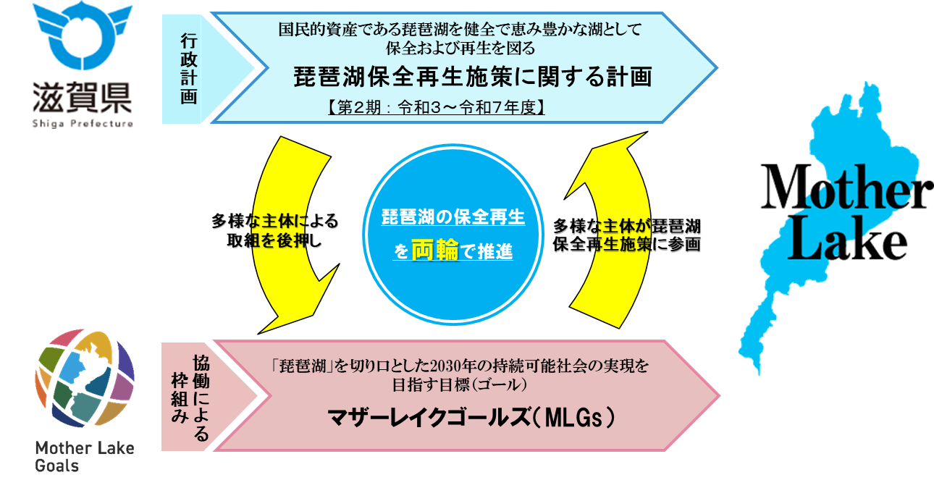
琵琶湖保全再生計画 | MLGs | 暮らしの中で | 事業・産業の中で
3 (1) ①持続的な汚水処理システムの構築 | 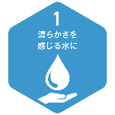 | 食用油は使い切る、捨てる時には絶対に流しには流さない。 | 工場等でより高度な排水処理技術を採用する。
3 (1) ②面源負荷対策 |  | 環境に配慮した農産物（環境こだわり農産物）を購入する。 | 浅水代かきを実施する。
3 (1) ③流入河川・底質改善対策 |  | 湖岸や川の清掃活動に参加する。 | 水質事故が生じないよう、普段から施設の備えや確認をしておく。
琵琶湖保全再生計画 | MLGs | 暮らしの中で | 事業・産業の中で
3 (1) ④その他対策（工場や事業所への指導等) |  | 琵琶湖のことを意識して生活する。 | 工場等でより高度な排水処理技術を採用する。
3 (1) ④その他対策（レジャー条例) | 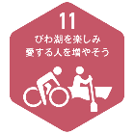 | 琵琶湖ルールを知ってレジャーを楽しむ。 | 施設利用者・消費者に琵琶湖ルールを周知する。
3 (1) ④その他対策（廃棄物の適正処理) |  | ごみの分別をしっかりする。 | 排出する廃棄物に最終処分まで責任を持つ。
3 (1) ④その他対策（水質調査) |  | 洗剤は適量を計り、必要以上に使用しないようにする。 | 土壌汚染対策をする。
3 (1) ④その他対策（新たな水質管理手法) |  | 琵琶湖のことを意識して生活する。 | 琵琶湖の水質浄化につながる製品を開発・販売する。
3 (2) ①水源林の適正な保全および管理 |  | 水源の森のツアーに参加し、その大切さを家族や周囲に伝える。 | 琵琶湖森林づくりパートナー協定を結ぶ。
3 (2) ②森林資源の循環利用による適切な森林整備の推進 |  | 植樹や間伐等、森林保全活動に参加する。 | 施設・設備に県産材を利用する。
3 (2) ③森林生態系の保全に向けた対策の推進 |  | 森林ボランティアに参加する。 | 事業所で利用している地下水の水源を把握し、その水源の森の保全活動を進める。
3 (2) ④農地対策 |  | 琵琶湖システムの取組（魚のゆりかご水田の魚道設置やビワマスの産卵床整備等）に参加する。 | 魚のゆりかご水田に取り組む。
3 (2) ⑤その他対策（砂防事業) |  | 滋賀県防災情報マップで災害リスクを確認する。 | 事業所等の立地に災害リスクを考慮する。
琵琶湖保全再生計画 | MLGs | 暮らしの中で | 事業・産業の中で
3 (3) ①ア ヨシ群落の保全および再生 |  | ヨシ群落の保全活動（ヨシ刈り等）に参加する。 | ヨシを使った製品を開発する。
3 (3) ①イ 内湖等の保全および再生 |  | 地域の自然観察会に参加する。 | 多様な生き物を守る活動に助成したり、社員が参加したりする。
3 (3) ①ウ 砂浜、湖岸、湖岸の緑地の保全および再生 |  | 身近な自然を知る・学ぶ。 | 工事を行う際には、その土地の生態系を損なわないようにする。
3 (3) ②ア 外来動植物全般の対策 |  | 捕まえた外来種は元に戻さない。 | 駆除対象の動植物をつかった製品を開発する。
3 (3) ②イ 外来動物対策 |  | 外来魚を釣り大会に参加する。 | 多様な生き物を守る活動に助成したり、社員が参加したりする。
3 (3) ②ウ 外来植物対策 |  | 侵略的外来植物（オオバナミズキンバイやオオキンケイギク等）の駆除活動に参加する。 | 多様な生き物を守る活動に助成したり、社員が参加したりする。
3 (3) ③カワウによる被害防止等 |  | 身近な自然を知る・学ぶ。 | 多様な生き物を守る活動に助成したり、社員が参加したりする。
3 (3) ④ア 水草の除去等 |  | 水草堆肥を活用する。 | 駆除対象の動植物をつかった製品を開発する。
3 (3) ④イ 湖岸漂着ごみ等の処理 |  | 清掃活動に参加する。 | 淡海エコフォスター制度や清掃活動に参加する。
3 (3) ④ウ 湖底の耕うん、砂地の造成等 | 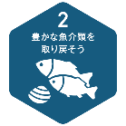 | セタシジミの味噌汁や炊き込みご飯を作る。 | 琵琶湖の魚介類をつかった商品を開発する。
3 (3) ⑤生物多様性の保全の推進 |  | 地域の自然観察会に参加する。 | 事業所内に希少種を保全するためのビオトープを設置する。
琵琶湖保全再生計画 | MLGs | 暮らしの中で | 事業・産業の中で
3 (3) ⑥陸水域における生物生息環境の連続性の確保 |  | 魚道設置や機能改善の取組に参加する。 | 魚のゆりかご水田に取り組む。
3 (4) ①琵琶湖を中心とした景観の整備および保全 |  | バーベキュー等、野外調理で使用した網やコンロの片付けはマナーを守って行う。 | 市民団体の活動を支援する。
3 (4) ②文化的景観の保存および整備 | 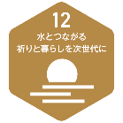 | 地域の伝統的なまつりに参加する。（あるいは見物に行く。） | 水とつながる歴史や文化をめぐるツアーを企画する。
3 (5) ①ア 環境に配慮した農業の普及 | 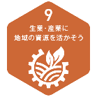 | 環境に配慮した農林水産物を積極的に購入する。 | 魚のゆりかご水田に取り組む。
3 (5) ①イ 山村の再生と林業の成長産業化 |  | 水源の森のツアーに参加し、その大切さを家族や周囲に伝える。 | 農山村体験を組み入れたツアーを催行する。
3 (5) ①ウ 琵琶湖の環境と調和のとれた産業の振興 |  | 企業や事業者のSDGsやMLGsへの取組事例を調べ、購入の参考にする。 | 地場産品を原材料に採用する。
3 (5) ②ア 漁場の再生および保全 |  | 小さな自然再生活動に参加する。 | 社員食堂で湖魚を提供する。
3 (5) ②イ 在来魚の産卵条件に即した増殖環境のあり方の検討 |  | 禁漁期間や「琵琶湖ルール」を把握する。 | 魚のゆりかご水田に取り組む。
3 (5) ②ウ 水産動物の種苗放流 |  | 小さな自然再生活動に参加する。 | 魚のゆりかご水田に取り組む。
3 (5) ②エ 資源管理型漁業の推進 |  | 月に1度は旬の湖魚を食べる。 | 琵琶湖の魚介類をつかった商品を開発する。
3 (5) ②オ 琵琶湖や河川における漁業の持続的発展 |  | 県内の川に釣りに行く。 | ・琵琶湖の魚介類の販路を開拓する。
琵琶湖保全再生計画 | MLGs | 暮らしの中で | 事業・産業の中で
3 (5) ③ア エコツーリズムの推進 |  | 友人や知人を滋賀のアクティビティに誘う。 | 琵琶湖や自然、生活文化を体験・体感するエコツアーを企画、催行する。
3 (5) ③イ 琵琶湖の特性を活かした観光振興等 |  | ・ヨットやカヤック、サップなど、湖上スポーツを楽しむ。 | ・社員旅行で琵琶湖に行く。
3 (5) ③ウ 湖上交通の活性化 |  | 湖上遊覧などの観光ツアーに参加する。 | 湖上遊覧を利用した社員旅行や親睦会を企画する。
4 琵琶湖保全再生施策の実施に資する調査研究に関する事項 | 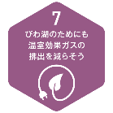 | エコバックを持参し、レジ袋の使用を控える。 | エコ通勤を推進する。
5 (1) ①多様な主体の協働と交流の推進 | 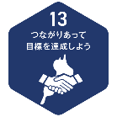 | 琵琶湖の清掃活動やヨシ刈りなど、多様な主体が集まる環境保全活動に参加する。 | 事業所の清掃活動を、地域や他の活動団体とコラボして実施する。
5 (1) ②住民、特定非営利活動法人等への活動支援 |  | 環境保全のイベントや活動に、身近な人を誘う。 | 琵琶湖サポーターズ・ネットワークを活用し、協働の取組を実施する。
5 (2)琵琶湖保全再生施策の推進体制に関する事項 |  | 各種の琵琶湖保全活動に参加する。 | ESG投資の学習会を開く。
6 (1)体験型の環境学習の推進 |  | 家族や友人と琵琶湖博物館等環境学習施設に行く。 | 地域の自治会や市民団体と自然観察会を行う。またそうした活動に助成を行う。
6 (2)教育の振興 |  | 学習会や自然体験プログラムに参加する。 | 社員研修に環境学習を取り入れる。
6 (3)広報・啓発の実施 |  | 家族内で地域の自然環境について話し合う。 | 環境に配慮した取組を実施し、周知広報する。

付記３各ゴールの写真
下記の写真の転載を禁じます。
ただし、ゴール１２の長浜市南浜水泳場の写真は滋賀県が運営するウェブサイト「こころに残る滋賀の風景。」に掲載されているものであり、使用条件等は「こころに残る滋賀の風景。」に掲載されている内容を確認してください。
ゴール | ページ | 内容 | 撮影者等
1 | 19 | 守山市なぎさ公園 | 佐藤 祐一/琵琶湖環境科学研究センター
2 | ２２ | 湖魚の漁獲 | 佐藤 祐一/琵琶湖環境科学研究センター
3 | ２６ | ナゴヤダルマガエル | 金尾 滋史/琵琶湖博物館
4 | ２９ | 家棟川の清掃活動 | 佐藤 祐一/琵琶湖環境科学研究センター
5 | ３３ | 米原市与九郎滝 | 藤田 知丈/暮らシフト研究所
6 | ３６ | 長浜市大浦川 | 佐藤 祐一/琵琶湖環境科学研究センター
7 | ３９ | 事業所からの排気 | 佐藤 祐一/琵琶湖環境科学研究センター
8 | ４３ | 草津市葉山川 | 佐藤 祐一/琵琶湖環境科学研究センター
9 | ４６ | 野洲市魚のゆりかご水田 | 佐藤 祐一/琵琶湖環境科学研究センター
10 | ４９ | 高島市マキノ町 | 佐藤 祐一/琵琶湖環境科学研究センター
11 | ５２ | 長浜市南浜水泳場 | 滋賀県「こころに残る滋賀の風景。」より※
12 | ５５ | 高島市海津大崎 | 佐藤 祐一/琵琶湖環境科学研究センター
13 | ５７ | マザーレイクフォーラムびわコミ会議 | 佐藤 祐一/琵琶湖環境科学研究センター
※「こころに残る滋賀の風景。」
https://www.pref.shiga.lg.jp/site/kokoro/
南浜水泳場の写真はこちら
https://www.pref.shiga.lg.jp/site/kokoro/area_kohoku/details/b0485_details.html

マザーレイクゴールズ（MLGs）アジェンダ
発行：令和3年（2021年）7月1日

発行者：マザーレイクゴールズ推進委員会
事務局：滋賀県琵琶湖環境部琵琶湖保全再生課
〒520-8577 滋賀県大津市京町四丁目１－１
電話 077-528-3466 FAX 077-528-4847
e-mail dk00@pref.shiga.lg.jp

SDGsは、2015年9月の国連サミットにおいて採択された「持続可能な開発のための2030アジェンダ」で設定された2030年を年限とする国際目標であり、誰一人取り残さない持続可能な社会の実現のため、17のゴール（目標）と169のターゲットが定められています。

